**项目名称：省港航管理局港航综合管理与信息服务云平台建设项目采购**

**项目编号：ZZCG2015S-GK-104**

技

术

文

件

供应商全称（公章）：

地 址：

时 间：

**目录**

1 对本项目的技术服务类总体要求的理解 4

1.1 项目背景 4

1.2 建设内容 4

1.3 投标清单 7

1.4 项目建设必要性 9

1.4.1 港航管理创新的需要 9

1.4.2 港航管理水平提升和“智慧港航”发展的需要 9

1.4.3 提供更高效、更智能的公共信息云服务的需要 10

1.4.4 提升水网运行安全畅通保障的需要 11

1.5 需求分析 11

1.5.1 用户分析 11

1.5.2 功能需求分析 13

1.5.3 系统性能需求 35

2 项目总体架构及技术解决方案 36

2.1 项目概述 36

2.2 应用系统设计 37

2.2.1 总体设计原则 37

2.2.2 系统总体架构设计 38

2.2.3 物理架构设计 42

2.2.4 功能模块设计 42

2.3 主要数据库设计 82

2.3.1 用户组织机构数据库设计 82

2.3.2 统一角色权限数据库设计 84

2.4 关键技术 87

2.4.1 XMPP即时通讯技术 87

2.4.2 MVC前后端技术 87

2.4.3 JavaEE技术 88

2.4.4 ESB服务总线技术 89

2.5 安全设计 90

2.5.1 信息安全保密 90

2.5.2 系统平台安全 90

2.5.3 用户登录安全策略 90

3 设备配置清单 91

4 原厂出厂配置表及原厂中文使用说明书 92

5 技术响应表 93

6 保证工期的施工组织方案及人力资源安排 95

7 项目实施人员一览表 96

8 工程量、人工费清单 97

9 技术服务、技术培训、售后服务的内容和措施 98

10 选配件、专用耗材、售后服务优惠表（若有） 99

11 联合投标协议书 101

12 联合投标授权委托书 102

13 投标人需要说明的其他文件和说明 103

# 对本项目的技术服务类总体要求的理解

## 项目背景

为顺应工业化、信息化、城市化、城乡一体化发展的新趋势，“十二五”期间，国家交通运输部启动了国家“船联网”示范工程，浙江省港航局是试点单位之一。浙江省智慧城市建设示范试点工作全面启动，“智慧高速”、“智慧交通”和“智慧千岛湖”作为浙江省智慧城市建设试点项目正在全面开展规划、设计和建设工作中。在国家“船联网”示范工程实施方案、浙江省“智慧港航”建设、《浙江省公路水路交通“十二五”信息化建设规划》规划或文件中，都明确提出要建设港航智能服务系统的要求。同时，根据浙江省人民政府《关于启动云工程与云服务产业培育工作的若干意见》、《关于建设信息化和工业化深度融合国家示范区的实施意见》、《关于加快发展信息经济的指导意见》有关要求，应大力推进大数据、云计算、移动互联等新一代信息技术在港航系统广泛应用。

本项目既是国家“船联网”示范工程的重要建设内容，又是全面落实浙江省“港航强省”和“海洋经济”发展战略、建设“大港口”、“大物流”，浙江省启动云工程与云服务产业培育工作，实现信息化和工业化深度融合，《浙江省公路水路交通“十二五”信息化建设规划》，推进“振兴内河航运、建设低碳城市”的要求，充分利用云计算、云服务、移动互联等新一代信息网络技术，创新港航管理和服务手段，构建浙江港航综合管理与信息服务云平台，构建更高效、更智能的浙江港航综合管理与信息服务环境，提升港航综合监管云服务能力，为企业和船户提供公共信息云服务，促进浙江“智慧港航”的发展。

## 建设内容

本项目建设内容包括以下几个部分：

1. 制定浙江港航应用集成标准规范。

通过业务系统的集成应用服务接口的标准化封装，为实现浙江港航海事、船检、运政、港政、稽征等业务系统在云应用级的集成和港航跨部门业务协同体系建设奠定基础。

1. 面向服务的港航领域应用框架建设。

本项目需要实现一种基于WEB的港航领域应用框架，并为框架设计一些通用的系统级功能及可插拔的基础服务，使软件开发人员可以在统一框架基础上进行具体的系统开发，从而保障浙江港航信息化建设按照“顶层设计”要求分步实施，并避免产生新的信息孤岛。

本期项目应用框架建设内容包括：①通过对当前常用应用框架的分析比较，选型并整合形成浙江港航的应用框架；②开发港航统一用户管理（权限、角色、菜单、单点登录管理等）、机构管理等功能；③开发港航信息发布系统（支持可变情报板、网站、短信、邮件、智能终端）；④统一接口管理，对港航GIS平台、综合数据平台、移动业务平台、智能感知平台的访问操作进行统一封装。

1. 港航业务“一站式”应用与服务系统。

基于“一站式”浙江港航应用总体框架及浙江省港航“四合一”管理体制，整合海事、船检、运政、港政、稽征等业务管理信息系统及港航公共服务信息资源，实现“一站式”港航业务协同管理及全省统一的港航信息服务平台。本期项目主要实现“一个入口”下的海事、船检、运政、港政、稽征等业务应用系统整合、基于GIS平台的视频查看、实时监测、综合查询与统计分析，以及基于手机、网站的港航综合信息服务。

1. 船舶智慧监管系统建设。

基于现有船舶综合监管、船舶动态管理、水上移动执法、稽征业务管理、港航智能感知平台、GIS平台等系统，升级完善船舶综合监管系统和港航规费稽征业务管理系统，开发并集成船舶电子报告、电子巡航系统，及时掌握内河航道交通现状、船舶通行动态。

1. 水上交通视频综合平台建设。

本期项目视频综合平台建设需接入全省12个地市港航局的航道、码头、应急指挥海事艇、办事大厅、窗口等视频资源，并提供SDK二次开发包。作为各地市港航局视频平台的上级级联平台，视频综合平台必须满足与各地市港航局视频平台无缝对接，实现水上交通视频信息的共享及按需调用控制，同时需具备平台可扩展性。

1. 第三方服务购买。

向第三方IDC服务商购买数据中心计算与存储服务，包括线路租用。

## 投标清单

|  |  |  |  |  |  |  |  |  |  |
| --- | --- | --- | --- | --- | --- | --- | --- | --- | --- |
| 序号 | 项目名称 | | 技术要求 | | 单位 | 数量 | 单价 | 合计 | 备注 |
| **一、** | **制定浙江港航应用集成标准规范** | | | | | | | | |
| 1 | 浙江港航应用集成标准规范 | |  | | 套 | 1 |  |  |  |
| 2 | 小计 | |  | | | | | | |
| **二、** | **面向服务的港航领域应用框架建设** | | | | | | | | |
| **1** | 应用框架选型与整合 | |  | | 套 | 1 |  |  |  |
| **2** | 统一用户管理（包括机构管理） | |  | | 套 | 1 |  |  |  |
| **3** | 港航信息发布系统 | |  | | 套 | 1 |  |  |  |
| 4 | 统一接口管理 | |  | | 套 | 1 |  |  |  |
| **三、** | **港航“一站式”业务协同管理与服务系统开发** | | | | | | | | |
| 1 | 个人办公助理 | |  | | 套 | 1 |  |  |  |
| 2 | 业务系统整合 | |  | | 个 | 1 |  |  |  |
| 3 | 基于GIS的视频查看 | |  | | 套 | 1 |  |  |  |
| 4 | 综合查询与统计分析 | |  | | 套 | 1 |  |  |  |
| 5 | 公共信息服务 | |  | | 套 | 1 |  |  | 涉及综合监管系统（手机与网站） |
| **四、** | **船舶智慧监管系统** | | | | | | | | |
| 1 | 船舶监管与电子报告 | |  | | 套 | 1 |  |  |  |
| 2 | 电子巡航 | |  | | 套 | 1 |  |  |  |
| 3 | 稽征业务管理系统升级 | |  | | 套 | 1 |  |  |  |
| 4 | 船舶监测预警 | |  | | 套 | 1 |  |  |  |
| **五、** | **水上交通视频综合平台建设** | | | | | | | | |
| 1 | 视频综合管理软件（包括全省视频整合） | | |  | 套 | 1 |  |  |  |
| **六、** | **第三方数据中心服务购买（电信，具体联系人）** | | | | | | | | |
| 1 | 数据中心设备租用服务 |  | | | 年 | 1 |  |  |  |
| 2 | 阿里云租用服务 |  | | | 年 | 1 |  |  |  |
| 3 | 机柜与线路租用 |  | | | 年 | 1 |  |  |  |

## 项目建设必要性

港航管理部门是水路交通运输行业的直接管理者，需要全面的水路交通基础数据和业务数据以及现场动态数据来提高优化工作流程，提高管理水平、提升服务能力，同时也可以提供各类服务信息，主要需求如下：

（1）能够实时获取航道基础设施状态和通航状况分析等信息，提高为广大航运企业和船民服务能力；

（2）能够得到重点航区、桥梁、危险品码头、船闸、重点水上水下作业区的视频图像智能分析服务；

（3）能够将业务系统数据提取、汇聚，形成综合数据统计分析，全面展示航道管理现状，以图形化、数据化的展现模式表达综合管理信息，为领导层提供一体化、全盘化、直观化的统计分析支持。

（4）能够对各类航道信息、感知设备运营状态信息和船舶运行的动态信息综合显示，以任意的视角漫游，使管理部门获得船联网动态感知元素的直观体验。

（5）能够对航行中的船舶进行全程监管，能够获取进入本省水域的船舶的相关信息，提高船舶监管能力；

（6）能够及时得到船舶异常停驶、船舶航向异常、船舶状态异常、船舶搁浅、船舶事故、航道入侵、航道破坏、航道内违章行为、航道设施异常的预警信息，提高水上交通安全预警能力；

（7）港航管理处（所）能够在海巡艇上进行移动执法。

### 港航管理创新的需要

浙江港航综合管理与信息服务云平台作为“智慧港航”的一个重要组成部分，其管理手段正在发生重大变革，以云计算、云服务、移动互联等新一代信息化手段推动港航业务管理创新将是历史的必然，这是不以人的意志为转移的客观规律，也是推进云工程与云服务产业发展的必然需求。

### 港航管理水平提升和“智慧港航”发展的需要

浙江省港航管理局是全国信息化应用起步早、应用覆盖面较广的省。围绕省港航局“十二五”信息化建设规划和交通部京杭运河长三角船联网示范建设要求，浙江省港航管理局以“智慧港航”的信息化建设为宗旨，加快了港航信息资源整合与业务协同建设，在行政办公、船舶监管、服务手段、安全管理等方面取得了较高的成效。

目前浙江港航正在使用的信息系统包括：行政处罚系统、行政许可系统、船舶综合监管系统、船舶免停靠监控系统、视频监控系统、船舶检验系统、规费稽征业务系统、港政系统、办公OA系统等等，这些系统都是在不同的时间由相关业务部门组织实施开发的。目前，港航管理的方方面面，日常办公、业务处理越来越依赖这些系统，是否能及时获取和处理系统中的各种信息，成为信息系统应用效率和效果的关键，也成为进一步提高工作效率、降低管理成本、提高服务水平的关键。不断提升港航管理的要求对港航业务应用系统整合和协同管理的需求不断上升，需要结合云计算、云服务、移动互联等新一代信息化手段，为管理人员提供高效、可靠、快捷的业务信息处理云平台，以更高的效率和标准为企业、个人服务，以更高效的方式及时掌握内河航道的实时动态运输信息能力，保障水运通道的安全畅通，实现跨地区、跨部门的信息资源整合与综合利用，提高水运协同管理及综合服务质量，改善服务环境，节约能源，降低管理成本，实现水运管理智能化。

### 提供更高效、更智能的公共信息云服务的需要

随着浙江海洋经济进程的加快，河海联运集疏运网络的发展，港航物流信息服务体系不断完善，公众追求安全、便捷、经济、舒适和个性化的水上运输需求将更加旺盛，公众对水上交通信息服务提出了更高的要求，迫切需要水上交通运输行业能够提供满足公众需求的港航信息云服务。

通过浙江港航综合管理与信息服务云平台建设和推广应用，将一改以往的“以管理为主”的管理机制，改为“服务与管理并重”的服务管理系统、服务企业，服务船户，拓宽服务渠道。同时，利用智能手机、网站、短信系统、GPS系统等及时为用户提供港航法规、航行通告、天气预报、通航水位、物流等信息，在网络化审批服务、网上受理、行政许可等方面开展创新性工作，创建港航便民云服务体系，增强服务能力和水平。

### 提升水网运行安全畅通保障的需要

通过构建水路交通运输安全监测预警服务系统，一方面，有效整合了船舶运营、船舶行驶、航区运行、港区作业等信息，从而快速的发现安全隐患和问题，并根据预警规则实现主动发现和预警，对应急处置、安全监管、指挥调度等环节的工作起到了支撑。

另一方面，能够更快速有效的发现定位问题船舶、隐患区域，从而根据发现的隐患及问题采取对应措施手段，有效降低安全事故发生的可能性，起到了事先积极防范的作用；另一方面能够对于拥堵港区、航区实现快速的疏导调度，确保水网整体的畅通运行。

第三，实现了对跨区域船舶的全程定位和监控，尤其对于问题船舶的全过程跟踪，做到了事前防范、事中跟踪、事后处置，对区域内船舶的规范行驶、规范运营起到了促进作用。

## 需求分析

### 用户分析

浙江港航综合管理与信息服务云平台的主要用户分为三类，分别是港航管理部门、航运企业和船民、货主。三类用户对应用系统功能有着不同的需求。

#### 港航管理部门需求

港航管理部门是水路交通运输行业的直接管理者，需要全面的水路交通基础数据和业务数据以及现场动态数据来提高优化工作流程，提高管理水平、提升服务能力，同时也可以提供各类服务信息，主要需求如下：

（1）能够实时获取航道基础设施状态和通航状况分析等信息，提高为广大航运企业和船民服务能力；

（2）能够得到重点航区、桥梁、危险品码头、船闸、重点水上水下作业区的视频图像智能分析服务；

（3）能够将业务系统数据提取、汇聚，形成综合数据统计分析，全面展示航道管理现状，以图形化、数据化的展现模式表达综合管理信息，为领导层提供一体化、全盘化、直观化的统计分析支持。

（4）能够对各类航道信息、感知设备运营状态信息和船舶运行的动态信息综合显示，以任意的视角漫游，使管理部门获得船联网动态感知元素的直观体验。

（5）能够对航行中的船舶进行全程监管，能够获取进入本省水域的船舶的相关信息，提高船舶监管能力；

（6）能够及时得到船舶异常停驶、船舶航向异常、船舶状态异常、船舶搁浅、船舶事故、航道入侵、航道破坏、航道内违章行为、航道设施异常的预警信息，提高水上交通安全预警能力；

（7）港航管理处（所）能够在海巡艇上进行移动执法。

#### 航运企业和船户需求

航运企业和船户是水路运输利益相关者，包括港口企业、运输企业、运输人员、物流企业、货主企业、货源企业等类型，这些企业或个人是服务信息的接收者，是管理部门服务水平的受益者，主要需求如下：

（1）能够通过手机、互联网网站及时得到航行通告、航行警告、航道通航状况等信息；

（2）能够实现通过船载设备、互联网网站、手机等方式，办理船舶进出港报告/报港(不停靠)；

（3）能够实现船载设备、手机等方式，进行过闸报告和及时得到过闸计划；

（4）能够实时掌握航道服务区、锚地、码头泊位等公共服务信息；

（5）航运企业能够实时掌握船舶所在位置信息。

#### 货运物流需求

货运物流市场需要获得及时有效的运力运价、水运市场发展状况、水路运输政策等信息服务，引导适合于水路运输的货物转向水路运输，主要需求如下：

（1）能够实时提供运力供需信息、港口装卸收费标准、货物供需信息、船员供需信息、船舶买卖需求信息、航运参考运价等综合物流信息；

（2）能够实现物流供需双方利用手机等移动终端通过互联网实时发布/查询物流综合信息；

（3）能够提供船舶与货物定位查询服务、货物跟踪服务，实现物流过程信息全透明；

（4）能够提高企业之间的信息交换和共享水平，增强对信息资源的查询和分析能力；

（5）能够支持与在线支付平台的对接，实现货运物流的线上交易；

（6）能够通过物流服务评价机制，对供需双方信誉评级，不断提高物流服务水平。

### 功能需求分析

#### 制定浙江港航云服务应用集成标准规范的需求

目前，浙江省港航信息化建设大部分都是按照各业务线对应用进行独立规划的，缺乏对统一架构和基础服务的统一规划。每个应用按照自己的建设内容及需求来配置资源，最终得到的是一个个烟囱式IT应用。

随着港航信息化的深入扩展，这种应用系统独立建设模式一方面难免出现系统功能重复、系统环境封闭、基础框架各异并且几乎每个应用系统都是孤岛，边际效益很低。；另一方面，各应用系统独立建设模式也使得各应用系统在建设、部署、维护、管理上自成体系，对于那些支撑应用的基础组件也各自开发设计，随着应用系统的逐渐增多将产生大量重复建设的基础性组件。

针对上述情况，本项目需要结合政务云的技术体系建立浙江港航信息资源云服务标准规范体系，制定浙江港航云服务应用集成标准规范，实现浙江港航业务系统在云计算应用级的集成，为港航业务系统全面、统一“云计算”奠定基础。

#### 面向服务的港航应用框架建设的需求

基于浙江港航信息资源云服务标准规范体系，开发浙江港航面向服务的港航应用框架，并通过业务系统的集成应用服务接口的封装及基础性组件的统一建设，对外提供统一的基础性服务并且在合适的权限控制范围内对第三方应用提供标准的访问服务接口，从根本上改变IT资源建设与使用的传统封闭模式到共建共享的云服务开放模式，实现各应用系统在建设、部署、维护、管理上一体化和流程化。

本期项目应用框架建设内容包括：

1）通过对当前开源常用应用框架的分析比较，选型并整合形成浙江港航的应用框架；

2）开发港航统一用户管理（权限、角色、菜单、单点登录管理等）、机构管理等功能；

3）开发港航信息发布系统（支持可变情报板、网站、短信、邮件、智能终端）；

4）统一接口管理，对港航GIS平台、综合数据平台、移动业务平台、智能感知平台的访问操作进行统一封装。

#### 港航“一站式”应用集成与服务系统开发的需求

##### “一站式”集成应用功能需求

港航综合管理平台的“一站式”应用与服务系统是浙江省港航局推进信息化应用系统集成整合、提高应用系统一体化程度的重要手段。该平台以“一站式应用”为目标，整合现有系统和新建系统，集成在统一的应用界面中，形成能全方位、立体化、可视化的浙江港航监管与服务平台。该平台分为内网和外网二个子入口，将内网首页分成工作区、新闻区和公告区，实现数据中心、业务系统、办公平台菜单可配置和主要应用系统的单点登陆；新增工作日程设置和分享功能，可个性化制定协同流程，针对部门总结及各类模板进行文档管理；一个外网入口包含网站、APP服务等。

本项目需要集成的系统见下表2-1，其中的数据信息大都是在浙江省船舶综合数据库中。对于现存或者新建系统的数据没有在船舶综合数据库中的，我们可以通过浙江省港航数据交换平台接口获取本次项目需要的数据。

表2-1 需升级或集成的系统

|  |  |  |
| --- | --- | --- |
| **编号** | **系统名称** | **说明** |
| 1 | 省级感知平台 | 统一接口管理 |
| 2 | 省级船舶综合数据平台 | 统一接口管理 |
| 3 | 省级GIS公共服务平台 | 统一接口管理 |
| 4 | 移动业务综合管理平台 | 统一接口管理 |
| 5 | 省级船舶综合监管平台 | 部分改造 |
| 6 | 船舶动态监控系统 | 集成 |
| 7 | 港航视频监控系统 | 集成 |
| 8 | 船舶检验系统 | 链接、统一入口 |
| 9 | 运输管理系统 | 链接、统一入口 |
| 10 | 船员管理系统 | 链接、统一入口 |
| 11 | 港口管理系统 | 链接、统一入口 |
| 12 | 航道管理系统 | 集成 |
| 13 | 稽征管理系统 | 升级改造 |
| 14 | 海事业务报表系统 | 链接、统一入口 |
| 15 | 浙江省港航局门户网站 | 升级改造 |

根据浙江省港航局的实际情况及省政府推进云工程的要求，本项目的内网应用服务部署在政务云（暂第三方IDC托管）服务器上，外网服务部署在阿里云上，通过浙江省交通厅的“政务云-阿里云”之间的安全网关实现必要的数据交换。

##### 内网应用功能需求

（一）实时监控

通过对整合的各类业务、感知、视频等信息资源的综合分析，结合各种图形统计报表、信息列表以及电子航道图等展现手段辅助，实现面向船舶、航道等管理对象的实时分析监测。辅助港航管理部门实时准确的掌握各类管理对象的当前现状，辅助港航各管理部门进行管理，提高管理效率。

* 船舶实时监管

实现对浙江辖区内各类船舶运行态势的实时监测。对各类问题船舶形成监控信息列表，同时在GIS界面中实时显示这类船舶的实际位置；对违停船舶进行实时监控与预警。

* 航道实时监管

实现在GIS图上实时显示全省重要航道的利用率和繁忙程度，实现航道流量监管。

* 船舶黑名单

对进入浙江辖区内的船舶进行黑名单管理。

（二）电子航道图及视频监控

基于电子航道图和GIS平台，实现航道展现及视频监控等功能。

* 基于浙江省港航GIS平台展现电子航道图；
* 基于浙江省港航GIS平台实现全省视频的分类搜索与查看；

（三）综合查询统计

集成船舶综合监管、激光流量、船舶综合数据库等，实现提供面向行业的综合数据查询与报表统计功能，满足安全监管的查询需求。

信息查询

实现对船舶基本信息、船舶证书信息等与船舶有关的综合信息的查询船舶综合信息查询;实现对航运企业信息等信息的查询;实现对航道、港口、港口设施、港口作业等综合信息的查询。实现船舶和相关企业的违章信息。

报表统计

实现对船舶管理、船舶作业、危险品作业、船舶检验、客货运输、海事事故、航运企业、行政许可、船舶营运等相关信息的统计。

##### 外网服务功能需求

主要是港航综合信息服务平台，它以数据开放和数据开发的服务理念，面向船舶驾驶员、航运企业、公众提供丰富的航运信息服务，是本次工程建设与用户交互的平台，必须具备较好的可扩展性和交互友好性。

本期项目完成港航网站的升级和手机APP的统一。具体开发内容包括：

1）开发船舶安全监督管理信息公开模块。

实现向社会公开船舶基本情况、船舶安全状况、航运公司和船舶安全信用状况、船舶检验质量等船舶安全监督管理信息，除部分依法不宜公开的信息以外，其它内网已有信息能通过互联网查询。

2）开发船舶进出港报告模块。

实现船舶通过互联网、手机APP等方式向海事管理机构报告船舶进出港信息，相关信息可经海事管理机构确认后导入内网；船舶进出港报告的确认信息在完成导入或录入后可通过互联网、短信等方式实时反馈船舶。

3）开发船舶动态信息查询模块。

实现可通过互联网查询船舶基本情况、实时船位及货物装载情况。

4）开发对船舶警示模块。

船舶进出港报告信息由外网导入内网或在内网直接录入时，实现对船舶配员、船舶安全状况、航运公司和船舶安全信用状况等数据的自动比对，船舶相关负面信息能在内网突出显示，并可通过互联网、短信等方式告知船舶。

#### 船舶智慧监管系统建设的需求

##### 船舶监管流程

1. 船舶电子报告

船舶经营人使用港航APP进行业务查询、进出港电子报告，并自行完成规费缴纳、船舶检验、保障证书有效性等工作。

1. 远程智能化监管

船舶监管以非现场监管为主，主要由一线站点实施。站点监控人员综合应用船联网船舶动态监管系统（电子巡航）、船舶进出港自动核查系统（船舶进出港免停靠监管系统）、移动巡航系统等对特定航段、辖区的航行船舶进行自动化逐艘检查鉴别，对航经辖区的船舶逐艘检查其报告、证书、规费、违章等动态信息记录。

3）现场检查与电子执法

现场执法小组根据远程智能化监管提供的信息，或者根据智能应用提供的信息，依法管控区域船舶进行针对性的登船检查，发现问题即通过系统提交违章处理或开展立案执法程序。需现场执法小组独立监管的，则由现场执法小组利用移动平台执法版智能应用APP，进行船舶信息查询和记录,判断附近船舶的遵纪守法情况，并将处理意见通过违章处理流程系统上报。检查过程中管理用艇应开启船载移动视频监控系统，执法人员佩戴单兵执法记录仪，执法结束后将视频数据导入采集站。

4）综合处理与响应

各局执法部门通过港航综合管理系统对全航区通航状况进行监测，对特定航段进行扎口式流量记录、船舶远程智慧监管日志、现场登船检查记录，形成船舶综合监控实时数据库，对比现场检查数据、通航监测数据，进行任务管理和派发，对通航应急事件应进行通报，协调处置。同时，定期生成各类报表，并根据任务执行的反馈情况，完成对现场执法小组及一线执法单位的目标考核。

5）智慧管理与决策

智慧监管形成的各类数据，可供各级管理部门使用，也可供各业务系统使用。（+预案管理）如船舶流量感知数据，可以供海事部门对通航状况进行“预测、预知、预控”。船舶报告与稽征监管数据，可供运政、稽征、港口与航道部门进行统计分析，输出各类报表。智慧监管过程产生的通航监测、现场检查、行政处罚、管理监督等数据，可为各局领导班子服务，支撑航区通航管控、站点设置、人力物力投入等方面的智慧决策。

##### 智慧监管的功能需求

根据上述对船舶智慧监管的流程要求，本期项目建设的功能需求如下：

（一）现有船舶综合监管系统升级

1）修改船舶安全检查模块。

增加对船旗国监督检查信息的录入功能，建立检查缺陷及处理意见、纠正情况数据库，实现对船舶《船旗国监督检查记录》及对应的《船旗国监督检查报告》的录入、查询、统计，以及对船舶安全缺陷纠正情况的录入、查询。实现可按海事管理机构辖区统计、生成交通运输部《海事统计报表制度》中的“海船舶08表”。

船舶专项安全检查信息模块，实现对兄弟省市相关专项安全检查项目表的接收和查询、显示。

2）开发船舶现场监督模块。

增加对船舶现场监督信息的录入功能，建立船舶现场监督信息数据库，实现对完成船舶现场监督后所签发的《船舶现场监督报告》中，船舶存在缺陷或者水上交通安全违法行为以及现场处置、调查处理情况的录入、查询。实现可按检查实施单位统计船舶现场监督工作量。

3）开发船员现场监管模块。

增加船员任解职签注和任职表现的信息录入功能，实现对船员的违法记分、清分管理，以及对船员的安全记录、累计记分情况和违法情况的查询；增加船舶配员检查功能，实现以船员注册号码为统一识别码，比对同一船员是否有同时在多船任职的信息。

4）开发船舶安全信用管理模块。

增加船舶安全状况（船舶安全与防污染管理情况、水上交通事故险情情况）信息的录入、查询功能；增加航运公司和船舶安全信用状况（信用良好或者信用不良的记录、航运公司和船舶违法情况）信息的录入、查询功能。

5）修改船舶进出港签证模块为船舶进出港报告模块。

实现对船舶进出港报告信息的确认导入、人工录入、查询；实现可按海事管理机构辖区统计、生成交通运输部《海事统计报表制度》中的“海船舶01表”、“海船舶03表”、“海船舶04表”、“海船舶05表”、“海船舶06表”、“海危防03表”。

6）修改船舶综合检查模块。

实现对辖区水域实施船舶动态监管，对进出辖区水域的船舶，可在电子航道图或其它电子地图上进行识别，并显示船舶AIS、GPS船位和基本情况（船名、种类、尺度等）、实时动态，船舶基本情况如不完整、不准确可在核实后录入、修改；船舶在导入、录入进出港报告信息，以及在经过特定区域，或者在被实施船舶安全监督的海事管理人员查询时，能实现对船舶配员、船舶安全状况、航运公司和船舶安全信用状况等数据的自动比对，船舶负面信息能由系统自动比对后突出显示。

7）开发重点船舶跟踪模块。

实现对辖区水域重点船舶的实时、连续跟踪，相关电子监控数据可与管理规定和航行规则进行比对，对违规行为自动识别、记录和报警；对辖区水域各类目标进行记录保存，并实现历史查询、记录回放和证据存储；实现对电子巡航的相关数据的统计和分析。

8）开发水上交通管制及流量控制功能模块。

实现对辖区重点水域、敏感区域或重要目标进行实时、连续观察监管；实现水上交通管制及流量控制信息通过系统发布，对辖区水域船舶及其行为提供各类服务或给予指令或调度要求，实现省内海事管理机构实时共享。

9）对船舶安全监督管理信息和船舶进出港报告信息，实现与全国海事管理机构间实时交换和共享。

（二）电子报告与电子巡航

电子报告与电子巡航是船舶智慧监管的主要信息源。本项目基于港航数据交换平台集成扩展浙江省移动业务综合管理平台实现电子报告功能模块，要求在原有杭、嘉、湖、舟山电子报告APP推广的基础上能够适应其他地市的要求。

1）通过港航数据交换平台实现与船舶动态监控系统电子巡航功能模块接口获得船舶现场信息；

2）通过港航数据交换平台实现与移动业务平台中的移动巡航功能模块接口获得船舶现场信息；

（三）规费稽征业务管理系统升级

1）支付平台

在稽征系统现有收款模式的基础上，开发新型支付平台，统一提供各类支付方式接入及管理。

###### 缴款单生成

支付平台按照船舶吨位，功率等情况，由操作员选择收费方式，系统根据收费方式下的收费项目组合，按照船舶各收费参数及费率计算公司计算各收费项目金额及本次缴款金额，生成缴款单。

###### 缴款单管理

缴款单按照统一规则由省财政非税收入系统进行编号，缴款单信息主要包括：行政区划、执收单位代码、执收单位名称、执收项目代码、执收项目名称、执收金额以及缴款期限。支付平台自动对生成的缴款单进行管理。

###### 缴款方式选择

缴款人可选择相应的支付结算渠道（如银联MIS-POS、网上缴款服务平台缴费，现金缴费，银行代扣）实施在线支付。在支付结算渠道选择确定后，网上缴款服务平台调用相应的支付渠道，进行支付。

###### 网上缴款服务平台接入

如缴款人选择网上缴款服务平台进行支付，则系统通过网上缴款服务平台接口将缴款金额，缴款项目等信息接入网上缴款服务平台

实施支付后，接受由网上缴款平台发送资金支付摘要信息，交易流水号等结果信息。

###### 银行代扣统一接口

参照现有的和多家银行代扣交易接口的基础上，提供银行代扣统一接口，支付平台按照船舶吨位，功率等情况，由操作员选择收费方式，系统根据收费方式下的收费项目组合，按照船舶各收费参数及费率计算公司计算各收费项目金额及本次缴款金额，生成缴款依据，通过银行代扣统一接口对相应银行发起扣款。

###### 银联MIS-POS刷卡模块

开发并嵌入Activex模式的基于收款机的银行卡受理驻留程序，通过该程序调用银联POS机发起交易，实现刷卡缴费。

另外，将POS机识别号和电脑IP地址绑定，防止用户错刷POS机。

###### 对账清算

1. 从网上缴款服务平台下载对账文件，系统进行逐笔勾对，针对单边业务进行补单；
2. 根据接口协议，从银行代扣平台实时发起对账操作，系统进行逐笔勾对，针对单边业务进行补单；
3. 根据接口协议，从银联卡MIS-POS刷卡主机实时发起对账操作，系统与本机的刷卡交易进行逐笔勾对，针对单边业务进行补单；

###### 日志记录

操作日志：记录针对支付平台的重要操作的ip地址，时间，操作人等信息，以供查询

错误日志：在系统运行过程中，将各种程序内部错误及接口错误计入操作系统日志，由操作系统的事件查看器进行查看和分析。

###### 查询统计

**交易查询**

系统向网上缴款服务平台、银行等各单位提供联机查询接口，由用户根据业务需要发起单笔缴款单查询。

2）资金汇缴管理平台

###### 省财政非税收入开票数据交互

系统开具非税收入统一票据并进行收款后，所开具的统一票据进行结报，然后定期汇总到非税收入缴款书进行集中汇缴，即进行非税收入缴款书开具业务中的集中汇缴业务。，票据信息包括：

票据种类

票据号码

开票单位编码（GUID）

所属行政区划码

开票日期

缴款人全称

缴款人账号（可为空）

缴款人开户银行（可为空）

合计金额

收款方式

开票员用户编码（GUID）

开票员用户名称

执收码（本条及以下为多条）

计量单位

收费标准

数量

单条金额

系统除了票据的正常开具操作外，还可以对票据进行作错与作废操作。

票据作错操作是指执收单位开具并保存票据后，发现所开具票据中填开的内容错误，且票据尚未缴款，此时需要对填开错误的票据进行作错处理。

票据作废操作是指执收单位购领的票据尚未填开，或者填开后尚未保存，由于发生票据污损或换版等情况，导致票据无法使用，此时需要对这些票据进行作废处理。

###### 省财政非税收入缴款书网上汇缴

建立缴款书管理流程，在各级单位对已结报票据进行汇总，在本系统中开具非税收入缴款书后需将缴款书票面信息按约定的格式发送至财政非税收入征管系统，此时系统发起非税收入缴款书交易。

非税收入缴款书作错交易：本系统中开具非税收入缴款书并保存后，若用户发现填开内容错误，则需在系统中将该缴款书作为错票并将错票信息按约定格式发送至财政部门，此时需发起非税收入缴款书作错交易。

###### 查询统计

提供省市县各级单位查询统计功能。对票据及各级单位缴款书进行查询，对资金进行动态监管。

3）新版票据出票平台

###### 二维码生成

纸质财政票据票面上打印网上查验渠道、查询码等相关信息，同时系统将财政票据号码、缴款单号、查询码等通过统一算法生成并在纸质财政票据上打印二维码。相应纸质财政票据开票信息同步上传至省政府非税收入网上缴款服务平台。

###### 新版票据模板配置

根据新版票据业务需求，将票据打印的各个变量提取出来，统一编制xml格式的票据模板配置文件，可由管理人员在模板中对票据打印格式进行配置，立刻生效。

###### 出票管理

另外，通过省政府非税收入网上缴款服务平台或者银行统一代扣方式进行缴费的票据，系统生成没有票据号码的扣款依据信息，系统对扣款依据进行查询，管理。如果缴款人需要纸质财政票据的，系统根据扣款依据信息进行纸质票据出票，并修改扣款依据为已出票状态。

#### 水上交通视频综合平台建设

目前省港航各地市大多已经完成视频监控中心建设，且采用的平台基本为海康威视平台产品。视频综合平台作为各地市港航局视频平台的上级级联平台，必须满足与上述平台的无缝对接，实现水上交通视频信息的共享及按需调用控制，同时需具备平台可扩展性。

视频接入系统需接入全省12个地市港航局的航道、码头、应急指挥海事艇、办事大厅、窗口等视频资源，并提供SDK二次开发包。另外，根据未来发展，将进一步整合如下港航相关的视频信息，主要包括三部分：

1）集成船闸（电站）相关单位的视频监控数据。

2）接入水利、旅游等相关单位的视频数据。

视频综合平台的功能和接口应符合《浙江省港航视频监控标准规范》，至少包含1000路视频监控接入许可，且应具备如下功能：

##### 视频监控

1）采用B/S架构，能够对画面进行单画面或多画面（1、4、6、8、9、13、16、25、36）显示实时视频图像；

2）浏览时可以对视频进行亮度、对比度、饱和度的调节；

3）具备主码流子码流切换功能，能够进行主码流子码流的切换。

4）具备视频自动复位功能，可对监控点的摄像机设定默认监视状态，正常状态下摄像机保持默认状态，在控制完成的可设定的时间段内恢复默认监视状态。

5）图像的电子放大功能：浏览图像时，可以对某区域的图像画面进行放大，放大到整个窗口以及全屏显示。

6）具备手动切换、自动画面切换功能；

7）具备通道名称、日期与时间等信息的文字显示功能；

##### 视频存储

1）能够对实时视频进行抓拍，抓拍的图像可以以JPG、BMP格式图片保存；

2）可对实时视频信息进行自动连续存储，实现手动录像；

3）可对实时视频信息进行自动连续存储，或根据设定的事件、时间、地点等条件进行存储，实现手动录像；

4）支持集中存储、分散存储、相对集中存储等模式，可以选择DAS、NAS或IP-SAN等存储方式；

5）可按照不同安全性等级，采用不同图像分辨率进行存储；

6）可对不同视频流分别设定存储空间，并支持循环存储。

##### 视频接入

1）能满足联网整体监控的要求；

2）能够对多个用户请求的同一路视频数据进行接入/转发；

3）支持系统同节点内多用户同时调看同一路视频图像；

4）支持不同管理节点用户同时调看同一路视频图像；

5）具备网络自适应能力，可根据网络状态进行自动降帧；

6）支持Qos管理，可根据流媒体接入/转发单元与前端设备（组）之间的网络带宽资源，对该设备（组）视频并发上行的路数进行限制；

7）支持用户和事件的优先级管理。

8）支持各种厂家DVR设备及IP Camera的接入（例如海康、大华、宇视、霍尼韦尔等）；

9）支持全景摄像机与跟踪摄像机同步，在全景摄像机区域点击或圈选，跟踪摄像机自动对准该区域并进行放大显示。

##### 视频查询

支持监控点的模糊查询，方便监控点的快速定位。

##### 视频轮巡

具备组内轮巡、分组轮巡、组合轮巡、分时轮巡等功能。

组内轮巡：在指定的组别内，以固定的画面，按照给定的时间进行轮巡显示；

分组轮巡：在选定的多个组别中，以固定的画面，按照给定的时间进行轮巡显示；

组合轮巡：在选定的多个组别中，以固定的画面，按照给定的时间，不同的策略进行轮巡显示；

分时轮巡：各轮循方案可作为单独的计划，在预定时间内轮巡；

每个用户可以根据自己的实际使用方式配置自己的轮巡方式并可保存和调用设定的方案。

##### 视频回放

可进行单画面、4画面、单进、单退、快进（1/2/4/8倍数）、剪辑、抓帧、下载等操作。支持回放功能。

1）即时回放：在预览画面时，发现有异常行为，值班人员可以立即回放刚才发生的情景录像；

2）常规回放：1、支持多通道同时回放；2、根据设定的回放录像日期和时间段进行回放；3、根据设定的录像类型进行回放；

3）分段回放：支持对同一路通道录像资料分为几个不同的时间片段来回放；

4）事件回放：支持根据事件进行录像查找，事件类型是监控点的各类报警或者设备的输入报警，如：移动侦测，视频遮挡，设备外接的红外探头等各类报警事件；

5）标签回放：支持对监控点的某段时间内录像数据添加标签，并对该段录像数据进行附加说明，并且可以对已经被标记的录像进行查询和回放。支持模糊查询录像数据标签信息，方便对重要视频信息的查找，同时支持对录像数据标签的删除功能。

##### 视频抓拍

1）具备单张抓拍（不同抓拍间隔）或者连续抓拍（按帧抓拍、按时间抓拍）功能；

2）具备抓图保存及查看功能；

3）可针对特定视频图像，进行临时抓录。

##### 视频质量诊断

可对前端设备的图像质量进行质量诊断分析，对视频图像的清晰度（图像模糊）、噪声干扰（雪花点、条纹、滚屏）、亮度异常（过亮、过暗）、偏色、画面冻结、视频丢失等常见摄像机故障进行检测。

##### 视频加密

1）对于个别特殊的监控画面，可以设定保密功能，只有经过特别授权和人员和局主管领导才能有权查看实时视频和录像资料或下载录像片断；

2）对于安装在某些场所的监控画面，可以设定隐私遮挡功能（需前端设备支持），未经授权遮挡区域将不能被查看显示。

##### 远程控制

1）能够实现对前端云台镜头的全功能远程控制，包括云台的旋转和自动扫描、镜头的变倍变焦、快球预置位的设置和启动、快球巡航轨迹的设定和启动；

2）可以对摄像机进行视角、方位、焦距、光圈等的调整，还可以对摄像机的雨刷，加热器等辅助设备进行控制，支持用鼠标拖曳的方式控制摄像机的监控方位、视角，实现快速拉近、推远、定焦被监控对象；

3）可以对摄像机设置长时间驻留的预置位，系统在用户对该摄像机控制操作结束后设定的时间段内，使摄像机回复到默认的监视位置；

4）支持使用USB游戏摇杆对云台与镜头进行各种控制；

5）支持电脑键盘快捷键控制，每个用户可根据自己的操作习惯设置相应的快捷键进行操作。

##### 告警管理

1）平台支持系统告警消息的接收，包括对I/O报警、外场视频设备故障报警、移动设备报警、智能分析报警等；

2）具备告警显示功能，对接受的报警信息按照接收到的时间从晚到早在列表中进行展示，同时收到多个报警信息时，能够按照警情级别优先显示；

3）具备告警联动功能，支持多种告警联动方式，联动动作包括：弹图像、地图闪烁、声音报警、报警文字视频叠加、对讲；

4）具备关联信息查看功能，可查看报警信息所关联的图片或关联录像，在回放录像时可以进行快进慢放，暂停，单帧前进，裁剪，抓图等操作；

5）具备告警处理功能，对于告警信息，值班人员可以输入处警信息、警情确认信息并保存，将已处理过的报警和未处理过的报警用颜色区分列出，未处理报警高亮显示；

6）具备告警信息管理功能，所有报警信息自动保存到数据库，可以统计、查询和打印，可以通过报警事件来检索录像资料。

##### 运维管理

具备系统管理功能，能够实现配置管理、故障管理、性能管理、安全管理和日志管理。

1）配置管理：实现对管理对象的定义、初始化、控制、鉴别和检测等功能，为系统其他单元提供资源配置的数据，应支持设备的远程配置。

2）故障管理：实现故障监测、故障告警、告警处理和信息查询统计等功能；

3）性能管理：实现设备性能的监视和分析，监测系统设备的运行情况，监视用户占用资源情况，实现对系统中重要性能参数和数据的测量统计；

4）安全管理：实现信息安全管理、网络安全、系统可靠性管理等功能。

5）日志管理：记录工作记录、远程设备日志和设备服务器历史状态，支持信息查询和报表制作等功能。

##### 用户管理功能

1）能够收集整理系统用户信息，保留用户登录信息并保存重要用户操作记录，可为不同级别的用户设定活动用户时间；

2）实现用户登录视频监控系统时的身份认证，合法用户在进行增加、修改、删除等操作时进行进一步的访问控制；

3）支持对所有用户进行统一的唯一标识；

4）能够对用户、用户组及其权限进行增加、删除、修改和查询；

5）管理用户能够为每个合法用户分配相应的权限。除管理用户外，任何用户不能擅自更改其权限，不能越权操作、不能将其权限转授给其他用户。

6）当同时对视频资源进行调看的用户数超过系统设定的用户数时，高优先级用户可以抢占低优先级用户所占用的资源；

7）对于同一节点内的用户优先级，可根据业务和管理需求进行分配和授权；

8）权限包括操作功能权限和数据资源权限，操作功能权限指定操作的功能，数据资源权限指定访问的对象，权限的粒度细化到摄像机，不同用户可以分别管理同一个设备下不同摄像枪的调度。

9）可设置用户权限控制优先级，优先级高的用户在控制云台时可把控制权从低权限用户中抢占控制权。

##### 操作日志管理

1、可根据用户登陆名、时间段来快速查询到操作日志，以便对系统使用情况进行追踪、监管。不输入用户登录名的话，根据开始时间和结束时间检索操作日志，输入了用户登录名之后则检索该用户在开始时间到结束时间内的操作日志。若输入用户名不正确或者不存在则会查不到任何信息。登陆期间的操作记录

##### 日志统计

可以根据日志按年月日统计每个用户的使用情况（登陆次数，使用时长等），可以统计总用户量及使用情况（登陆次数，使用时长等）。

##### 资产管理

1、对与视频监控有关的摄像机、云台、立杆、光端机、硬盘录像机、机箱、报警器、电源灯设备建立档案并进行管理，除了品牌、型号、类型、编号、参数等，还要有安装时间、地点及经纬度、照片、施工单位、所属单位、维修记录等。

2、设备档案的查询统计

可以按单位、类型、时间、品牌等进行查询统计

3、维修考核

可以分时段分类查询、统计现有报修情况、维修情况、维修时长、确认情况、完好率、维修费用等。

##### 设备故障管理

1、故障保修

操作人员发现设备出问题后进行故障保修。

2、等待派单

管理人员发现有报修，后进行派单，派相关维修人员进行维修

3、故障维修

维修人员进行维修后，将维修情况、内容等填入

4、维修验收

维修人员维修完成后由管理人员进行验收

5、查询统计

对维修情况进行查询统计

6、故障统计

对各设备进行查询统计，生成各种图表，判断经常坏的是哪些设备，哪些使用场所经常损坏，以便及时进行各种预判处理

##### 冗余备份

1）系统的服务功能单元（包括软件和硬件）应支持冗余备份机制，一旦有功能单元不能继续服务，应立即有备用单元自动接管提供服务；

2）备份模式建议是N+M备份模式，N是指可被冗余备份的服务单元数量，M是指可作为备份的服务单元数量。

##### 系统互联

1、能够提供同其他应用系统（如GIS等）交互的接口，实现系统间互联；对于与GIS的互联，能够实现监视与告警信息的显示：

可以在地图上定位采集点，并可以通过点击采集点播放实时图像；

2、支持GPS、AIS核查结果数据与视频显示，以及统计查询；

根据时间、点位查询统计核查情况，主要包括过往船只数、上行船只数、下行船只数、方向不明的船只数、船舶识别设备正常的船只数、船舶识别设备不正常的船只数等资料，作为各核查点绩效考核的参考数据，用图表形式展示出来；

查看到核查结果不正确的可以进行数据补录；

3、支持激光热成像自动跟踪系统视频以及数据的显示以及查询；

4、支持[基于多源技术融合的船舶识别](http://www.nj-strongit.com.cn/Column.shtml?p5=1063)及船名自动核查抓拍系统的图片数据核查结果及视频显示及查询。

包括抓拍的图片与船舶信息等数据的统计与查询，以及船名查询统计

5、支持视频录像索引系统生成的索引对视频进行查询、回放；

6、支持船舶违停抓拍系统的结果进行查询、显示；包括违停实况显示与违停历史记录显示

##### 移动终端浏览控制

可支持通过手机、平板电脑等移动终端进行音视频浏览与控制功能，可支持3G、4G。

### 系统性能需求

#### 应用服务性能要求

* 并发用户数

支持并发用户数（客户端登陆数）2000以上。

* 精度

要求屏幕刷新之间的衔接及查询切换之间的时间控制在5秒内。

* 时间特性要求

在软件方面，响应时间、更新处理时间、数据传送和转换时间、处理和解决问题时间，都比较迅速，能满足用户要求。

* 灵活性

对软件的灵活性的要求，即当需求发生某些变化时，该软件对这些变化的适应能力，包括：

* + 系统不固定操作流程，可以适应业务云化要求；
  + 系统基于J2EE架构，具有跨平台的特性；
  + 系统提供XML的业务数据输出接口；
  + 系统应采用先进的、成熟的主流技术;
  + 系统应采用多层架构的体系结构；
  + 系统应采用关系型数据库，政务云平滑迁移；
  + 系统应采用模块化设计，具有较强的扩展性；
  + 系统应支持针对不同技术架构的数据存取，采用规范的数据交换接口，推荐采用XML格式；
* 安全稳定性

系统应提供7天×24小时的连续运行，平均年故障时间：小于1天，平均故障修复时间：小于30分钟。

系统应采用完善的安全管理，并能提供安全备份。

#### 移动终端客户端性能要求

* 支持android4.0手机终端和iOS 6.0版本手机终端（公众版），满足不同屏幕分辨率要求
* 支持GPRS、CDMA、3G、4G、Wifi网络接入，在GPRS和CDMA接入情况下，客户端请求有较好的响应。

# 项目总体架构及技术解决方案

## 项目概述

本项目围绕国家促进内河航运与物联网发展两大战略，依托国家船联网应用示范工程，结合港航十二五信息化规划，全面落实省政府“云工程”、“云服务”、“两化融合”、“信息消费”的有关要求，基于实现航运管理精细化、行业服务全面化、公众体验人性化的目标，开展浙江智慧港航建设，重点突破跨部门、跨地区的信息资源整合与综合利用，一体化电子报告、电子巡航、电子执法、智能监控、数据挖掘、智能应急、智能预警、智慧物流等方面的应用。通过实施，将大大地提升浙江港航现代化管理水平、信息服务产业化能力以及物流服务专业化品质，每年可节省港航行政管理直接成本，减少该航区船舶燃油消耗，降低CO2排放，实现社会经济效益和绿色交通效益的双赢。

## 应用系统设计

### 总体设计原则

依据项目建设目标，总结项目总体设计原则如下

* 先进性

在产品设计上，整个系统软硬件设备的设计符合高新技术的潮流，媒体数字化、压缩、解压、传输等关键设备均处于国际领先的技术水平。在满足现期功能的前提下，系统设计具有前瞻性，在今后较长时间内保持一定的技术先进性。

* 安全性

系统采取全面的安全保护措施，具有防病毒感染、防黑客攻击措施，同时在防雷击、过载、断电和人为破坏方面进行加强，具有高度的安全性和保密性。对接入系统的设备和用户，进行严格的接入认证，以保证接入的安全性。系统支持对关键设备、关键数据、关键程序模块采取备份、冗余措施，有较强的容错和系统恢复能力，确保系统长期正常运行。

* 合理性

在系统设计时，充分考虑系统的容量及功能的扩充，方便系统扩容及平滑升级。系统对运行环境(硬件设备、软件操作系统等)具有较好的适应性，不依赖于某一特定型号计算机设备和固定版本的操作系统软件。

* 经济性

在满足系统功能及性能要求的前提下，尽量降低系统建设成本，采用经济实用的技术和设备，利用现有设备和资源，综合考虑系统的建设、升级和维护费用。系统符合向上兼容性、向下兼容性、配套兼容和前后版本转换等功能。

* 实用性

提供清晰、简洁、友好的中文人机交互界面，操作简便、灵活、易学易用，便于管理和维护。

* 规范性

系统中采用的控制协议、编解码协议、接口协议、媒体文件格式、传输协议等符合国家标准、行业标准和相关技术规范。系统具有良好的兼容性和互联互通性。

* 可维护性

系统操作简单，实用性高，具有易操作、易维护的特点，系统具有专业的管理维护终端，方便系统维护。并且，系统具备自检、故障诊断及故障弱化功能，在出现故障时，能得到及时、快速地进行自维护。

* 可扩展性

系统具备良好的输入输出接口，可为各种增值业务提供接口。

### 系统总体架构设计

浙江港航综合管理与信息服务云平台是面向全省港航管理部门各级用户以及公众（主要是船户、码头等港航从业人员）提供综合监管以及公众信息服务的信息系统。整个平台框架体系划分为基础设施层、资源整合层、业务管理层和公共服务层五个层次，功能上平台具备信息服务、资源动态分配、日常记录、安全管理、动态监管、用户管理、平台支撑等基础功能。



基础设施服务层由实现云计算的基础资源所构成。基础设施层包括硬件设施子层和软件设施子层。硬件设施层由服务器、存储、网络等硬件设备组成。软件设施层由操作系统、Web中间件、数据库等系统软件组成。基础设施层是实现信息整合与共享的基础,利用云计算技术将现有的硬件设备与软件系统进行整合,建立各种资源池,以提高现有的计算能力。

系统支撑层是提供整个系统的有效支撑平台，系统基于该支撑平台上进行数据展示，主要的支持平台有GIS平台、视频监控平台、感知平台以及数据挖掘BI支持平台。

资源整合层是对物理资源和虚拟资源进行有效监控、管理的基础上,通过对服务模型的抽取,主要实现对资源智能调度、资源网络管理、智能监控、资源自动部署等管理。因此,资源整合层是实现云计算的关键所在。

业务管理层主要提供统一的平台系统软件支撑服务,包括各类用户如港航监管工作人员、公众及其他用户的统一身份认证服务、访问控制服务、工作流引擎服务、通用报表、决策支持、数据挖掘服务等。与以往传统平台服务不同的是业务管理需要满足云架构的部署方式,通过各类技术提供云状态服务,以满足根据需要随时定制功能及相应的扩展，提供即插即用的快速接入服务。

公共服务层是整个信息平台对外提供的终端服务,可以划分为基础服务和专业服务。基础服务提供统一门户登录、统一通讯、视频监控等功能。专业服务主要指平台的各种业务应用,如通过软件服务的创新模式向监管机构和公众提供在线服务,大大缩减各类部门的投资,并为公众提供便利,使得其办事档案能在随时随地方便地调阅和存取。公共服务层可以通过应用部署模式底层的调整,实现在云计算架构下灵活的扩展和管理。

平台整合了各项科技业务服务功能,因此,平台的建设既对服务器、网络、存储等硬件设备虚拟化,简化设备管理的复杂性,以提高整体系统的可用性,形成统一的基础设施体系。同时又建立安全可靠的云平台,实现对数据资源的整合与调度,使其信息能互联互通,实现资源的共享。

平台的构建包括资源池构建、云平台构建和服务实施三个流程。其中资源池构建是整个云平台建设的基础,包括计算资源池构建、网络资源池构建、存储资源池构建。资源池将物理资源虚拟化,在此基础上建设公共服务云、业务数据云和基础支撑云,通过各类的云实现对资源的管理与调配,实现资源在平台上的整合,并对用户提供三种不同的服务模式:软件即服务(SaaS)、平台即服务(PaaS)和基础设施即服务(IaaS)。



### 物理架构设计

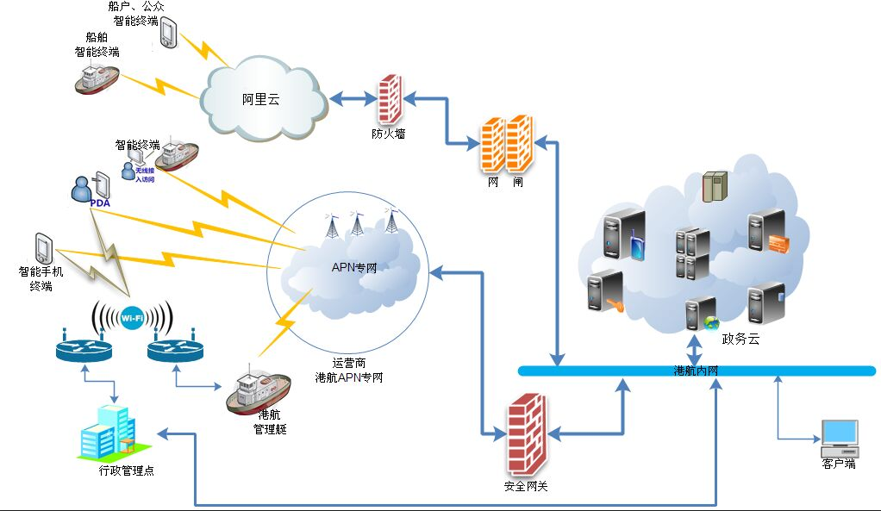

内网应用服务部署在政务云服务器上，外网服务部署在阿里云上，通过浙江省交通厅的“政务云-阿里云”之间的安全网关实现相应的数据交换。

### 功能模块设计

#### 制定浙江港航云服务应用集成标准规范

##### 平台接口规范

该接口规范适用于http接口与webservice接口。

###### 命名规范

接口名以简洁并能反应接口功能为主，接口参数及返回值须代表该参数的含义。避免使用过长或有歧义的接口名或参数名。

* 接口名以全部小写为主。
* 查询接口如无特殊要求，均使用分页查询，接口带分页参数。
* 查询接口命名以query为前缀。
* 修改接口命名以update为前缀。
* 删除接口命名以del为前缀。
* 增加接口命名以add为前缀。

###### 错误处理规范

无特殊情况下，接口须处理所有内部出现的异常，并将参数通过返回值反馈给调用者。而不应将错误抛给接口调用者。

###### 返回值规范

* 常规接口以json或xml数据作为返回值，所有下载接口返回流对象，无法下载时返回空流。
* 所有常规接口json或xml数据均直接返回，即

{

resultcode: //操作结果码,

resultdesc: //操作结果描述,

records: //查询结果,

map: //返回自定义数据,

obj: //返回自定义数据

}

* 所有接口返回值均以resultcode为0代表操作成功，resultcode不为0时表示操作不成功，resultdesc统一描述操作不成功原因。如有特殊情况，详细接口设计中注明。
* 所有查询接口数据查询成功后均以以下标准json数据（仅显示有效数据）返回,如有特殊情况，详细接口设计中注明。

##### 服务接口规范

为实现浙江港航云服务应用集成的标准化，我们提出基于SOA的应用集成规范的制定思路。

1. 接口功能描述

浙江港航云服务应用集成平台应实现SOA集成用户及权限管理、服务注册与管理、基础数据管理、日志信息的管理配置等基础平台所拥有的功能。因其在集成项目中处于基础应用环节，所以需要对外提供相应接口标准以便于其他模块应用，达到统一管理的要求。对外接口的功能包括：

* 集成平台对用户、角色、资源、权限进行统一有效的管理：
* 集成平台对平台运行日志、审计日志进行统一管理；
* 集成平台为平台接入提供用户认证服务、用户权限判断安全服务、日志服务、服务查询等服务；

服务集成平台对外存在两种类型的接口，一种是由集成平台实现的供服务调用者调用的平台接口；另一种是由服务实现的供平台调用的服务接口。

平台接口和服务接口都支持Web Service和http接口调用，下面是不同的调用方式调用不同的接口时可采用的技术列表：

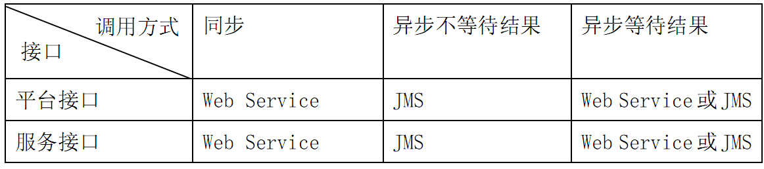

集成平台是作为服务调用者和服务提供者之间的桥梁，负责统一接收服务的调用请求。如下图所示：

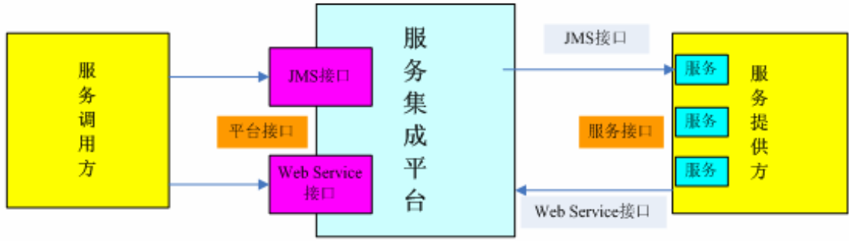

##### 管理标准规范

为保证系统建设、开发、运行所需的各类管理标准规范与规章制度，主要包括以下内容：

（1）项目管理标准。包括系统建设规划、系统开发项目计划立项与审批、系统开发项目建设管理等方面的标准规范与规章制度。

（2）验收与监理标准。包括系统建设工程的验收与监理等方面的标准规范与规章制度。

（3）系统测试与评估标准。包括对系统的测试与评估等方面的标准规范与规章制度。

（4）系统运行与管理标准。包括对系统的软硬件环境、系统设备、数据库、中间件、应用软件等的日常运行、管理和维护等方面的标准规范和规章制度。

（5）信息资源评价标准。包括信息资源开发利用评定质量的指标及评定优劣的标准规范与规章制度。

##### 业务标准规范

系统开发与应用所需的各类技术标准与规范，主要包括以下内容：

（1）业务标准。包括业务划分、业务流程、业务应用等方面的标准与规范。

（2）应用系统标准。包括应用系统支撑平台规划、应用系统架构、基本功能要求等方面的标准与规范。

（3）应用开发标准。包括应用开发的体系结构、应用设计技术和方法、应用开发技术和方法、软件工程、开发文档要求等方面的标准与规范。

（4）接口标准。包括数据接口、应用API接口和网络接口等方面的标准与规范。

（5）公共服务平台标准。主要包括系统前台服务技术、网站服务技术等方面的标准与规范。

（6）流程梳理标准。按照浙江省港航管理局要求，对现有港航视频信息资源进行展示和监测，接入省港航视频云平台。

#### 面向服务的港航应用框架建设

##### 整体应用框架

基于浙江港航云服务应用集成标准规范，港航应用整体框架如下图所示

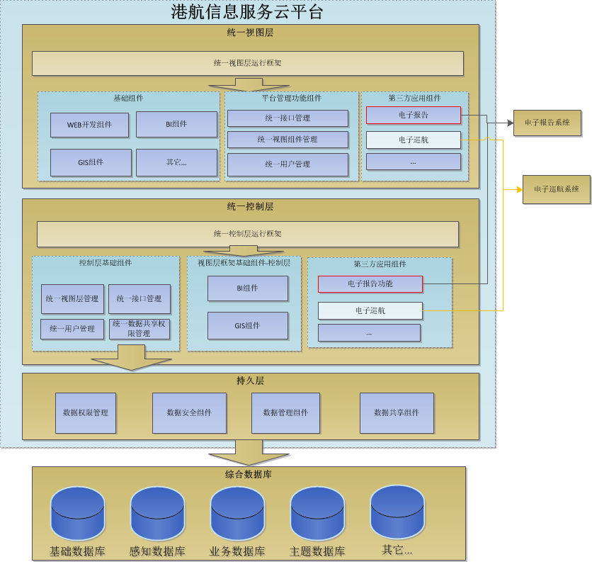

该框架以MVC（模型-视图-控制）的互利共享、高扩展性为设计准则，将港航应用框架整体架构分为视图-控制-持久三层。

（一）统一视图层

统一视图层提供统一的视图层运行框架，所有组件都必须符合该运行框架的要求。其包含基础组件、平台管理功能组件和第三方应用组件。

基础组件主要提供基础视图层基础功能，包括WEB开发组件、BI组件、GIS组件。开发人员可在此基础组件中添加更多可扩展的基础组件，以丰富基础组件并将其共享给他人。

平台管理功能组件主要用于管理平台模块化组件，模块化基础功能以及模块化第三方插件。其中统一接口管理提供对平台接口及第三方应用系统接口的统一管理功能，以实现接口共享。统一视图组件管理提供对平台基础组件的统一管理功能，以方便扩展平台视图层功能。统一用户管理提供对平台用户及用户权限的统一管理功能。第三方业务组件是基于平台视图层设计要求开发的第三方业务组件。

（二）统一控制层

统一控制层主要提供控制层统一运行框架。任何基于此平台的系统需要基于此运行框架实现具体的业务逻辑。其包含基础组件、视图组件控制依赖层、第三方控制层组件。基础组件主要提供提供与视图层组件管理对应的功能逻辑控制层组件，提供与视图层统一接口管理对应的功能逻辑控制层组件、提供第三方应用在控制层对接口共享等需求，提供对视图层统一用户管理对应的功能逻辑控制层组件、提供第三方应用在控制层对统一用户的需求，提供对视图层统一用户管理对应的功能逻辑控制层组件、提供第三方应用在控制层对统一用户的需求，提供第三方应用对综合数据平台及其它数据的统一共享功能。包括数据的管理、及数据的共享，同时也提供GIS组件控制层依赖组件及BI组件。

（三）统一持久层

提供对综合数据库的统一访问接口、安全机制、权限机制。统一控制层任何对数据库的访问需按照此标准接口进行。

* 数据权限管理

基于统一用户提供对数据访问的权限管理。

* 数据安全组件

提供对数据访问的安全性保障，包括数据库加密、数据传输加密等。

* 数据管理组件

提供对数据维护管理功能，包括数据更新、数据添加等功能。

* 数据共享组件

提供对数据共享查询的功能。

##### 基础视图组件及其管理

提供WEB开发需要的基础组件、BI组件、GIS组件等

##### 统一用户管理

###### 统一身份认证

浙江港航综合管理与信息服务云平台的主要用户分为三类，分别是港航管理部门、航运企业和船民、货主

统一平台设置四类用户，分别为港航管理局用户、航运企业、船户、货主及其它用户。其中港航管理局用户按照组织机构进行分类。航运企业、船户、货主及其它用户进行统一管理。任何用户对统一平台的操作都将严格按照角色权限体系进行管控。

统一身份管理及访问控制系统用户数据独立于各应用系统，对于数字证书的用户来说，用户证书的序列号平台中是唯一的，对于非证书用户来说，平台用户ID（passport）是唯一的，由其作为平台用户的统一标识。如下图所示：

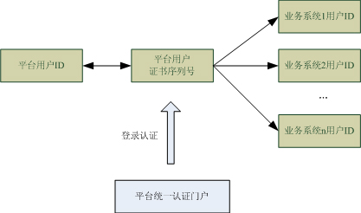

(1)、在通过平台统一认证后，可以从登录认证结果中获取平台用户证书的序列号或平台用户ID；

(2)、再由其映射不同应用系统的用户账户；

(3)、最后用映射后的账户访问相应的应用系统；

当增加一个应用系统时，只需要增加平台用户证书序列号或平台用户ID与该应用系统账户的一个映射关系即可，不会对其它应用系统产生任何影响，从而解决登录认证时不同应用系统之间用户交叉和用户账户不同的问题。单点登录过程均通过安全通道来保证数据传输的安全。

应用系统接入平台的架构如下图所示：

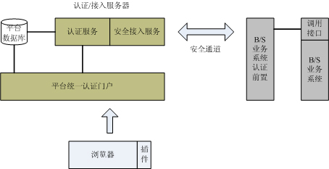

系统提供两种应用系统接入方式，以快速实现单点登录：

(1)反向代理（Reverse Proxy）方式

应用系统无需开发、无需改动。对于不能作改动或没有原厂商配合的应用系统，可以使用该方式接入统一用户管理平台。

反向代理技术：实现方式为松耦合，采用反向代理模块和单点登录（SSO）认证服务进行交互验证用户信息，完成应用系统单点登录。

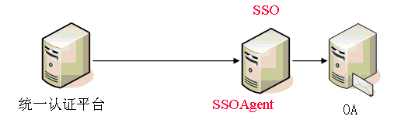

(2)Plug-in 方式

Plug-in：实现方式为紧耦合，采用集成插件的方式与单点登录（SSO）认证服务进行交互验证用户信息，完成应用系统单点登录。



紧耦合方式提供多种API，通过简单调用即可实现单点登录（SSO）。

###### 统一权限管理

角色权限管理应当以松耦合的方式存在于系统中，即为所有业务相关系统的开发提供统一的管理功能。统一平台自身所有功能均受权限统一配置管理。

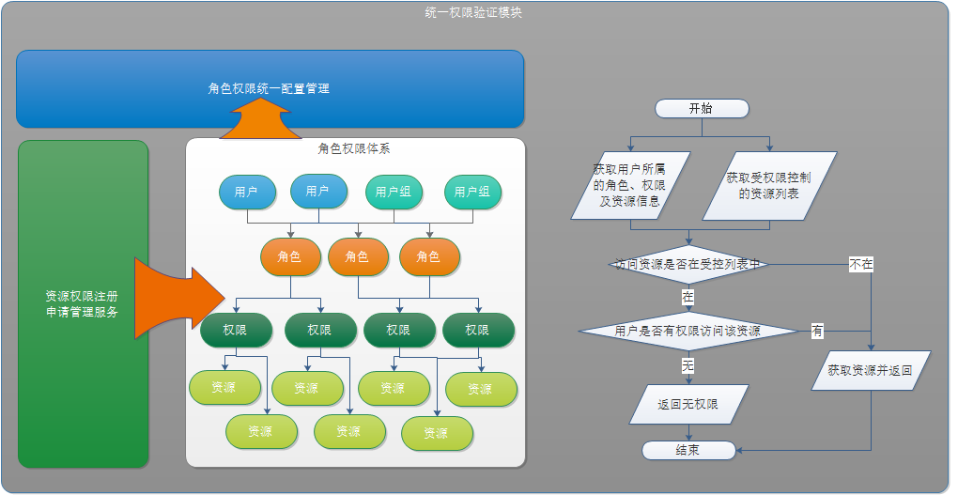

角色权限功能设计图

* 角色权限体系

用户通过角色与权限进行关联。简单地说，一个用户拥有若干角色，每一个角色拥有若干权限。这样，就构造成“用户-角色-权限”的授权模型。在这种模型中，用户与角色之间，角色与权限之间，一般者是多对多的关系。如下图：

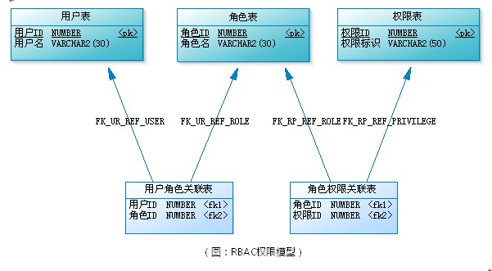  
角色可以理解为一定数量的权限的集合，权限的载体。例如：一个论坛系统，“超级管理员”、“版主”都是角色。版主可管理版内的帖子、可管理版内的用户等，这些是权限。要给某个用户授予这些权限，不需要直接将权限授予用户，可将“版主”这个角色赋予该用户。 当用户的数量非常大时，要给系统每个用户逐一授权（授角色），是件非常烦琐的事情。这时，就需要给用户分组，每个用户组内有多个用户。除了可给用户授权外，还可以给用户组授权。这样一来，用户拥有的所有权限，就是用户个人拥有的权限与该用户所在用户组拥有的权限之和。下图为用户组、用户与角色三者的关联关系，

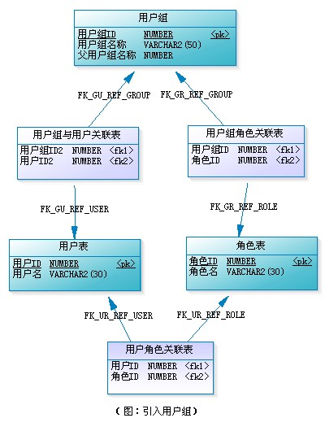

权限是对功能模块的操作，对上传文件的删改，菜单的访问，甚至页面上某个按钮、某个图片的可见性控制，都可属于权限的范畴。有些权限设计，会把功能操作或接口作为一类，而把文件、菜单、页面元素等作为另一类，这样构成“用户-角色-权限-资源”的授权模型。而在做数据表建模时，可把功能操作和资源统一管理，也就是都直接与权限表进行关联，这样可能更具便捷性和易扩展性。

随着系统的日益庞大，为了方便管理，可引入角色组对角色进行分类管理，跟用户组不同，角色组不参与授权。

* 角色权限统一配置管理

统一平台提供角色权限统一配置管理功能，各业务子系统向平台注册申请系统自身权限及资源，就能在角色权限统一配置管理中对这次权限进行角色配置，权限分配。

该功能模块以树状结构展示角色与权限之间的关联关系，点击各个角色能够显示各角色所绑定的用户或用户组。同时允许创建不用户组，将用户绑定到某一用户组中进行统一授权。

同时该模块还为各子系统提供权限与资源绑定配置功能。

* 资源权限注册申请管理服务

各子系统通过向统一平台注册权限及访问资源，从而允许统一服务平台对该子系统进行统一的权限配置及验证管理。

* 权限验证流程



###### 统一机构管理

组织机构以树形式进行数据库存储管理，其数据库结构设计如下：

|  |  |  |
| --- | --- | --- |
| 字段名 | 字段类型 | 字段描述 |
| DPTID | 整数 | 主键、部门ID |
| DPTNAME | 字符串 | 部门名称 |
| XZQH | 整数 | 部门所在行政区划 |

|  |  |  |
| --- | --- | --- |
| 字段名 | 字段类型 | 字段描述 |
| AUTOID | 整数 | 主键自增ID |
| DPTPID | 整数 | 部门外键，上级部门 |
| DPTSID | 整数 | 部门外键，下级部门 |

其中DPTPID与DPTSID用于描述上级部门与下级部门之前的关系。通过这两个表，将组织机构树完整的映射到数据库中。

相关界面设计如下：

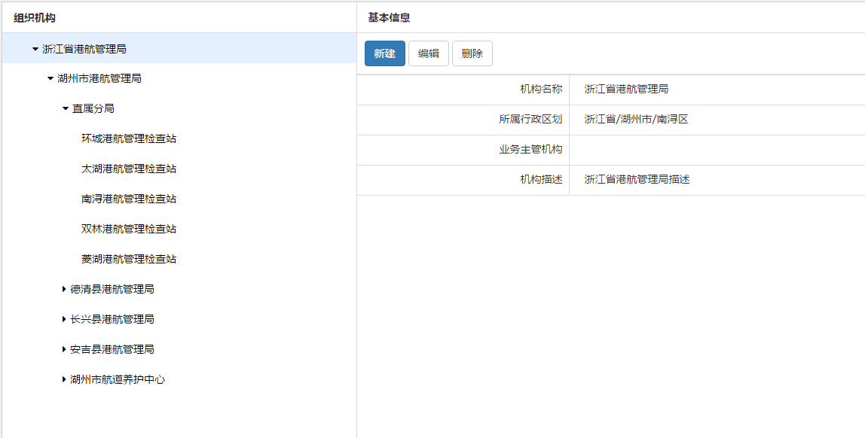

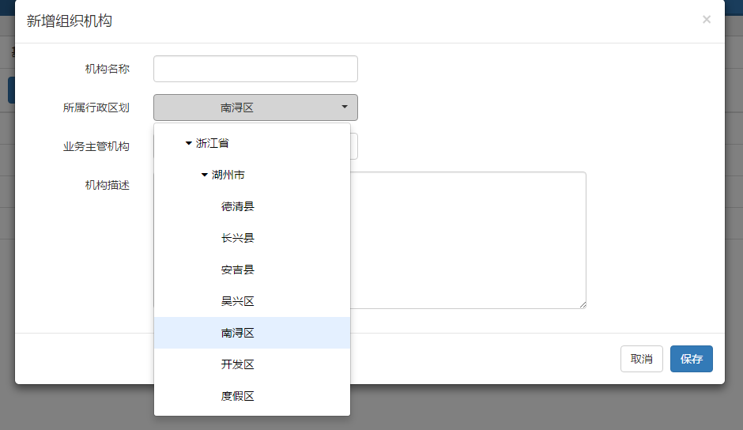

##### 统一接口管理

统一接口管理功能逻辑设计图如下

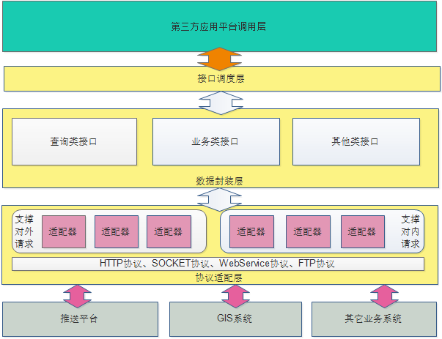

###### 调度管理

接口调度为应用逻辑层提供统一的访问入口，提供应用逻辑层所需要的各种业务接口。应用逻辑层通过webservice远程访问接口层提供的各种功能接口，比如船舶基础数据查询等等。

调度管理则根据不同的请求类型，调用相应的后端功能模块或其它系统功能模块处理服务请求。接口平台根据通过web services把调用方法暴露给系统应用层供其调用；应用层和接口层之间的接口就一个，通过传入参数定义的不同区分不同的业务。

###### 数据封装管理

现有系统采用透明/加密方式和电子渠道系统交互数据。需要在接口层中的数据封装层进行统一定义，统一处理。这样设计的原因有以下方面：

* 保持了核心数据的一致性， 外部对应用层是个“黑盒子”，应用层从外部系统接受统一格式、统一定义的业务接口数据；
* 接口层能够“理解”第三方系统的接口业务定义，然后统一“翻译”成标准的业务数据接口供应用层调用，可以使应用模块开发小组更加专注于业务逻辑的开发，提升了开发质量和效率
* 使各业务模块既可以独立支撑不同的接入，又便于模块间的松耦合调用

数据封装层根据请求获取相应的业务转换规则，将从应用逻辑层发送过来数据封装为其他系统能够接收的格式；将从其他系统获得的数据封装成应用逻辑层可处理的格式，并对其中需要统一语义、统一格式的数据进行格式化。

###### 协议适配管理

为屏蔽不同接入方式服务请求所采用的协议差异，协议转换功能支持将各种接入协议转换为统一的服务请求协议。在请求处理结果反馈时，支持将统一的服务请求协议转换成不同接入方式可识别的协议模式。

实现机制

* 1. J2EE/EJB API调用方式：统一接口平台通过API服务调用方式将接口信息分享给第三方业务系统。
  2. 消息队列传输方式：统一接口平台通过消息中间件将接口信息通过消息队列传送给第三方业务系统。
  3. SOCKET方式：统一接口平台通过Socket方式将接口信息等数据同步给第三方业务系统。
  4. Web Service方式：统一接口平台通过WEB SERVICE服务调用方式将接口信息实时地传送给第三方业务系统。
  5. URL调用方式：统一接口平台通过调用第三方业务系统URL实现相应接口的业务处理。
  6. 文件方式：统一接口平台通过FTP文件方式将接口信息定时同步给第三方业务系统。

协议转换

为屏蔽不同接入方式服务请求所采用的协议差异，协议转换功能支持将各种接入协议转换为统一的服务请求协议。在请求处理结果反馈时，支持将统一的服务请求协议转换成不同接入方式可识别的协议模式。

###### 安全通道

提供的安全通道是利用数字签名进行身份认证，采用数字信封进行信息加密的基于SSL协议的安全通道产品，实现了服务器端和客户端嵌入式的数据安全隔离机制。



图：使用前



图：使用后

安全通道的主要用途是在两个通信应用程序之间提供私密性和可靠性，这个过程通过3个元素来完成：

（1）握手协议：这个协议负责协商用于客户机和服务器之间会话的加密参数。当一个SSL客户机和服务器第一次开始通信时，它们在一个协议版本上达成一致，选择加密算法和认证方式，并使用公钥技术来生成共享密钥。

（2）记录协议：这个协议用于交换应用数据。应用程序消息被分割成可管理的数据块，还可以压缩，并产生一个MAC（消息认证代码），然后结果被加密并传输。接受方接受数据并对它解密，校验MAC，解压并重新组合，把结果提供给应用程序协议。

（3）警告协议：这个协议用于标示在什么时候发生了错误或两个主机之间的会话在什么时候终止。

##### 统一数据共享

统一数据共享模块负责为第三方应用系统在统一数据持久层提供统一的数据访问共享接口。其主要包含数据管理模块、数据共享模块、数据安全模块、数据权限模块。

###### 数据管理模块

数据管理模块提供对基础元数据的管理功能，包括常规的数据校验、数据纠错、数据维护以及数据备份还原等功能。

###### 数据共享模块

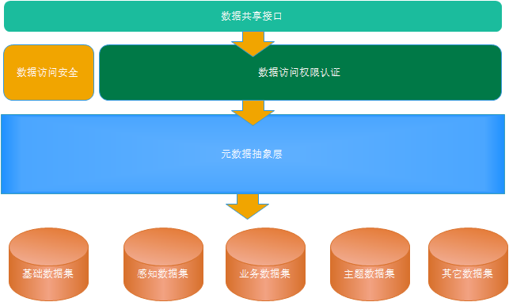

数据共享模块主要分为数据共享接口、元数据抽象层两块模块。其中数据共享接口提供对数据统一的访问接口，不同的访问方式，支持webservice、http接口，支持返回json、xml等常见数据解析格式。元数据抽象层负责将综合数据库平台中的元数据抽象成不同的数据集合，如船舶基础数据集，船员基础数据集等。

###### 数据安全模块

数据安全模块用于保证数据访问的安全性，避免数据被破坏、被篡改等事情发生。该模块主要实现三种方式的数据安全保证。

1. 数据敏感字段加密

敏感信息数据库不同于一般的数据库，对数据的安全性有着十分特殊的要求。  
首先、敏感数据库要求对数据的保存必须是长期的，而且由于客户对数据库数据的访问多是随机性进行的，加上某些应用对数据的访问要求高效实时。这决定了对敏感数据库进行加解密机制的时限性要求比较高，应能够保证查询、检索、修改、更新等数据访问基本操作的效率。其次、由于数据库中的数据处于开放的数据共享环境中，因此如何限制内部不同级别有权用户，解决好授权机制也是难点之一。敏感数据库对密钥管理要求也特别严格，必须非常安全，管理失误如密钥遗失，就会导致数据库信息失效或者拒绝服务。在多个客户的数据库访问中，可能会出现多用户同时访问同一共享资源的情况。如何处理好共享资源访问时的互斥问题，而又不改变数据库锁粒度的灵活性，也成为难点。再次、对数据库加密时，由于索引项在对数据库的一致性检查及加快检索的速度上起着至关重要的作用，对索引项加密可能引起内部数据的不一致，即使不出现这种情况，也可能限制了用索引加快检索速度的作用。  
在事务处理的上下文中，查询语句都有着数量不等的关系运算，如果对用于比较的关系字段加密，则按客户的查询条件可能无法找到匹配数据。特别是数据库由多个表组成，表与表之间都有匹配的连接字段，加密手段必须能够保证这些连接字段内部数据的一致，否则，表格之间将无法进行关联。

针对敏感数据库系统加密所存在的问题，我们通过对数据库管理系统的应用及存储结构进行分析，采用如下方式对数据库文件加密和解密，库外加密：由于数据库总是依赖于某种操作系统或者文件系统而存在，而数据总是以特定大小的数据块存在于文件系统之上，所以开发者可以在客户应用程序与数据库管理系统之间增加一个客户应用层接口，类似于事务处理监视器,采用网络分布计算技术实现一个中间件。当客户应用程序访问数据库系统时，由客户应用接口对数据进行加解密。具体做法是：直接调用操作系统的文件存取功能，对数据库中的数据进行存取，也可以直接调用操作系统的磁盘功能，对数据库中的数据块进行存取。直接调用系统文件存取功能，是在文件系统内部对数据进行加解密，形成数据库可以存储的数据块后，通过文件系统一次一个分组地进行加密存入数据库，或解密取出提供给客户方程序。这种方式的弊端是操作效率低，但容易由客户服务管理程序对数据库系统进行管理。而调用操作系统磁盘功能，则由操作系统直接存取数据块，必须包含数据块的长度、块号、数据的头标、尾标等信息，对于不了解数据库所使用的操作系统的人来说，破解数据几乎是不可能的。

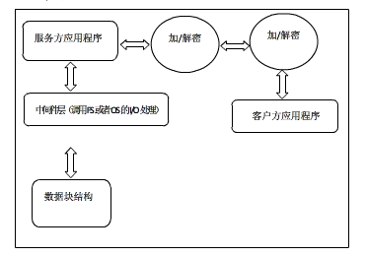

库内加密：在数据库系统中，数据库结构分为三层：存储模式、内模式、外模式。其中，存储模式负责描述数据的物理结构，内模式描述数据的局部逻辑结构，外模式描述数据的全局逻辑结构。在对数据库进行库内加密时，只需在三个层次中再增加一个虚拟层次用于存放密钥数据库，由服务方应用程序对密钥数据库进行管理。

服务方应用程序在接受到客户方的查询处理请求后，从密钥数据库中读取密钥，对相应查询条件进行加密，再到数据库中查询匹配数据或者添加到数据库中。找到匹配数据后，再由服务方应用程序从客户密钥数据库中读取相应密钥对其进行解密并反馈给客户。而数据在网络上的传输则由网络加密方案来解决。这样，数据库中存放的数据，实际上都是密文，使数据库的逻辑结构到物理结构的直接对应关系变为间接的映射关系。加密的粒度可以是数据库、表、字段、记录等，形成一个针对库、表、字段、记录的密钥数据库。加密的粒度越小，数据库中的数据就越安全，但密钥管理的难度和复杂性也越高。由于这种加密方式是在一个数据库管理系统内进行加密，所以在加密的同时必须首先解决好访问控制和内部用户的授权机制。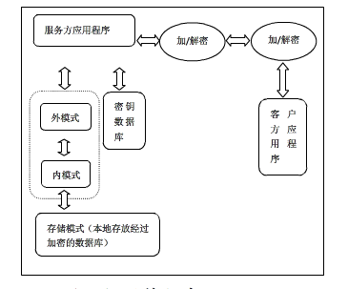

1. 数据访问权限控制

通过统一权限管理功能实现对数据集的访问控制。

1. 数据传输安全加密

本项目采用https、ssl技术对关键数据进行传输。我们将在HTTP上了一层处理加密信息的模块。服务端和客户端的信息传输都会通过TLS进行加密，因此传输的数据都是加密后的数据。具体加密，解密，验证的流程如下图所示

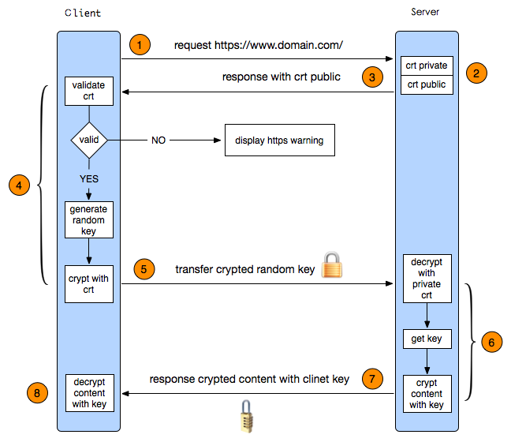

* + - 1. 客户端发起HTTPS请求
      2. 服务端的配置: 采用HTTPS协议的服务器必须要有一套数字证书，可以自己制作，也可以向组织申请。区别就是自己颁发的证书需要客户端验证通过，才可以继续访问，而使用受信任的公司申请的证书则不会弹出提示页面。这套证书的实质就是一对公钥和私钥。
      3. 传送证书
      4. 客户端解析证书:这部分工作是由客户端的TLS来完成的，首先会验证公钥是否有效。
      5. 传送加密信息: 传送的是用证书加密后的私钥，让服务端得到这个私钥，以便客户端和服务端的通信可以通过这个私钥进行加密与解密。
      6. 服务段解密信息: 服务端用私钥解密后，得到了客户端传过来的私钥，然后把内容通过该私钥值进行对称加密。
      7. 传输加密后的信息: 服务段用私钥加密后的信息，可以在客户端被还原
      8. 客户端解密信息: 客户端用之前生成的私钥解密服务段传过来的信息，并获取了解密后的内容。

###### 数据权限模块

数据权限模块提供按用户、角色、权限体系的访问权限控制的数据一致访问管理。该模块与统一权限管理模块接口进行相应的对接。该模块架构设计如下图所示

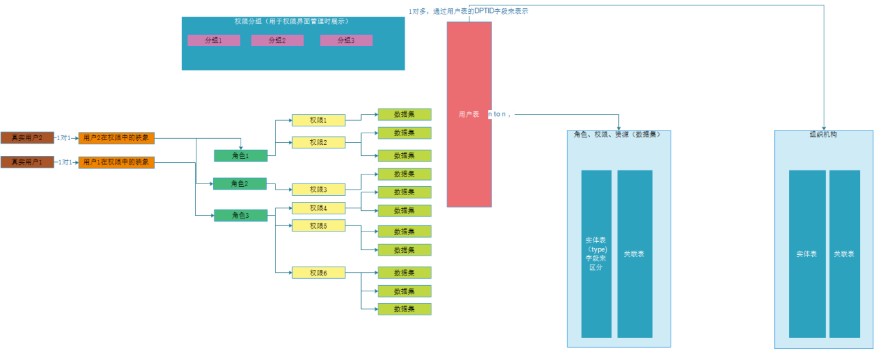

其中角色、权限、资源统一由统一权限管理模块进行管理，将共享的数据集作为权限管理的资源，从而达到用户访问某一数据集的权限访问。

##### 港航信息发布系统

港航信息发布系统支持可变情报板、网站、短信、邮件、智能终端等多种方式的信息发布。功能架构如下图所示：

###### 整体功能设计

信息发布系统整体功能架构如下图：

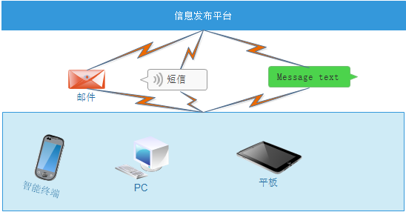

其中信息发布平台负责进行统一信息的管理，包括信息分类管理、信息维护、信息调度功能模块。

信息分类管理

信息分类管理负责对信息类别进行维护，以便能够发布如新闻信息、港航动态信息、预警信息、气象水位等信息。

信息维护

信息维护主要在各个类别中添加、删除相关的维护信息。相关信息会按照配置的信息调度方式及时的转发给用户。

信息调度

信息调度模块负责将港航业务部门发布的信息转发给相应的用户。其调度流程如下：

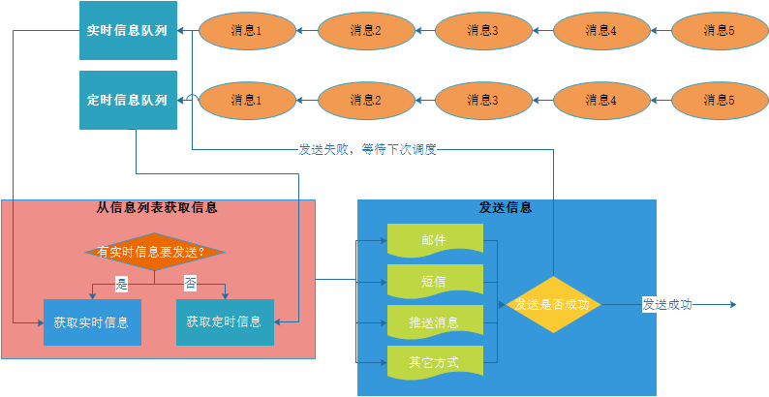

系统默认分配两个队列，分别为实时信息队列与定时信息队列，在发布信息时，如果该信息需要立即发送，则信息会自动投递到实时信息队列中，而如果信息非实时，如在几个小时到发送，则信息会自动投递到非实时信息队列中。

调度逻辑从队列中获取待发布的信息，根据信息的调度情况，如是否发送失败重新发送，发送方式，发送时刻等信息决定如何发送信息，如果信息发送失败，则会重新进行调度。

###### 推送信息发布协议

该发布系统采用XMPP作为推送信息发布协议，通讯流程如下图所示

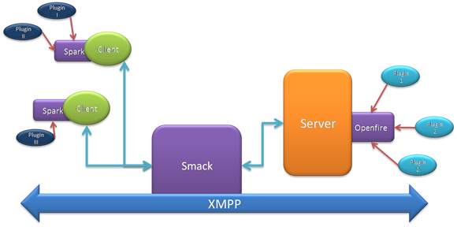

   XMPP协议的传输是通过XML文件来传输的，并且不是类似于QQ的点对点通讯，而是客户端到服务器再到客户端的方式来实现，以上过程的一个简单的XMPP通讯流程可以如下：

1. 首先，由客户端连接到服务器，客户端通过IO流发送一段XML文件，在文件中包含了自身的用户名和密码。
2. 服务器端接收到客户端的XML文件，从中获取用户名和密码进行验证，如果验证成功，服务器会发送一个XML文件给客户端表明已经登录成功。
3. 登陆成功后，客户端可以通过发送一个获取客户端名单的XML文件，服务器会将当前所有客户端以XML文件传到客户端。
4. 客户端选择另一个客户端，向其发送信息（其实是向服务器发送，服务器收到后会转发给对应的客户端）。

* XMPP地址

    一个实体在XMPP网络结构中被称为一个节点，它有唯一的标示符jabber identifier(JID)，即实体地址，用来表示一个用户，但是也可以表示其他内容，例如一个聊天室．一个有效的JID包括一系列元素：(1)域名(domain identifier)；(2)节点(node identifier)；(3)源(resource identifier)．它的格式是node@domain/resource，node@domain，类似电子邮件的地址格式．domain用来表示接点不同的设备或位置，这个是可选的，例如a在Server1上注册了一个用户，用户名为doom，那么a的JID就是doom@serverl，在发送消息时，指明doom@serverl就可以了，resource可以不用指定，但a在登录到这个Server时，fl的JID可能是doom@serverl、exodus(如果a用Exodus软件登录)，也可能是doom@serverl/psi(如果a用psi软件登录)．资源只用来识别属于用户的位置或设备等，一个用户可以同时以多种资源与同一个XMPP服务器连接。

* XMPP的XML流

    即时通讯的聊天是指上就是二进制流或者字符流。在以前这些命令要么用2进制的形式发送（比如QQ），要么用纯文本指令加空格加参数加换行苻的方式发送（比如MSN）。而XMPP传输的即时通讯指令的逻辑与以往相仿，只是协议的形式变成了XML格式的纯文本。这不但使得解析容易了，人也容易阅读了，方便了开发和查错。而XMPP的核心部分就是一个在网络上分片断发送XML的流协议。这个流协议是XMPP的即时通讯指令的传递基础，也是一个非常重要的可以被进一步利用的网络基础协议。所以可以说，XMPP用TCP传的是XML流。

本系统定义三类消息分别为message、presence以及iq

<message />节定义了消息语义，<message />节可被看作“推”机制，一个实体推信息给其它实体，与EMAIL系统中发生的通信类似。所有消息节应该拥有‘to’属性，指定有意的消息接收者；根据接收到那样的一个节，服务器应该路由或传送它到有意的接收者。  
    <presence />节定义了出席语义，<presence />节可被看作基本广播或“出版-订阅”机制，多实体收到他们已订阅（在这种情况下，网络可利用信息）实体的信息。总的来说，出版实体应该发送一个不带‘to’属性的出席节，在这种情况下，与此实体相连的服务器应该广播给所有订阅实体。然而，一个出版实体也可能发送一个带有‘to’属性的出席节，此种情况下，服务器应该路由或传送节到有意的接收者。  
    <iq />节定义了请求语义，<iq />节可被看作一个请求－响应机制，与[HTTP]在某些方面相似。IQ语义让一个实体向其它实体请求或接收其它实体的响应成为可能。请求与响应的数据内容由IQ无素的直接子元素的命名空间声明定义，并且，交互由请求实体通过使用‘id’属性来跟踪。因此，IQ交互遵从结构化数据交换的一个通用模式，此交换例如得到/结果或设置/结果（虽然如果合适的话，对一个请求的响应可能会以错误返回）

#### 港航“一站式”应用集成与服务系统开发

##### 个人办公助理

##### 业务系统整合

一站式应用集成主界面设计：

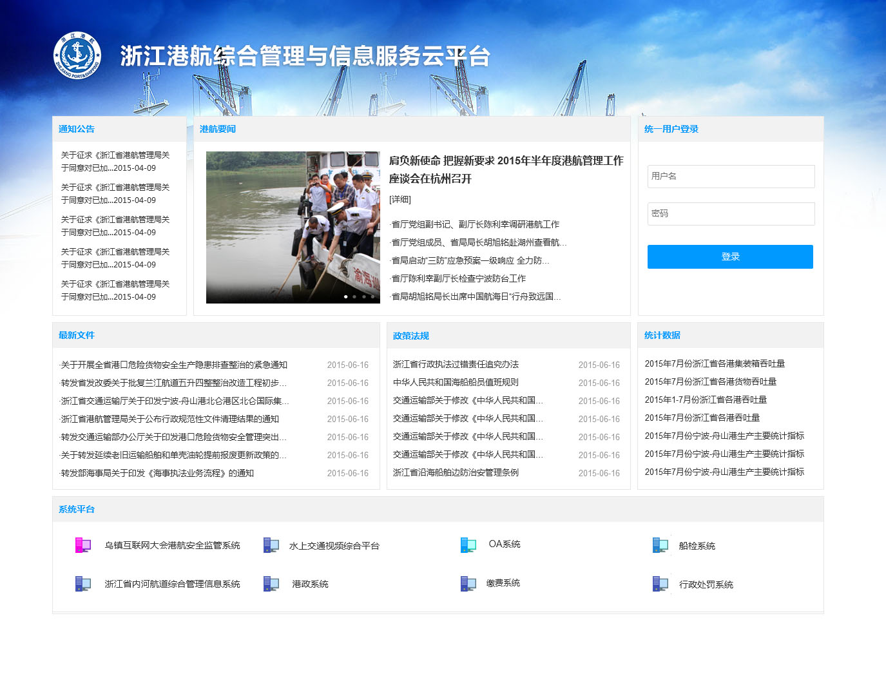

项目需要升级或集成的系统如下

|  |  |  |
| --- | --- | --- |
| **编号** | **系统名称** | **说明** |
| 1 | 省级感知平台 | 统一接口管理 |
| 2 | 省级船舶综合数据平台 | 统一接口管理 |
| 3 | 省级GIS公共服务平台 | 统一接口管理 |
| 4 | 移动业务综合管理平台 | 统一接口管理 |
| 5 | 省级船舶综合监管平台 | 部分改造 |
| 6 | 船舶动态监控系统 | 集成 |
| 7 | 港航视频监控系统 | 集成 |
| 8 | 船舶检验系统 | 链接、统一入口 |
| 9 | 运输管理系统 | 链接、统一入口 |
| 10 | 船员管理系统 | 链接、统一入口 |
| 11 | 港口管理系统 | 链接、统一入口 |
| 12 | 航道管理系统 | 集成 |
| 13 | 稽征管理系统 | 升级改造 |
| 14 | 海事业务报表系统 | 链接、统一入口 |
| 15 | 浙江省港航局门户网站 | 升级改造 |

##### 基于GIS的视频查看

通过硬件视频融合平台，在GIS平台上展示全省港航视频监控数据。并具有图层过滤功能。按照全省11个港航管理局的组织架构展示。类似的左侧是树形结构，右侧是一张大图，地图上显示全省的所有港航视频摄像头。同时可以通过左侧的树形结构控制在地图上是否显示该地市的视频摄像头信息。在地图上点击某个摄像头可以直接查看视频。

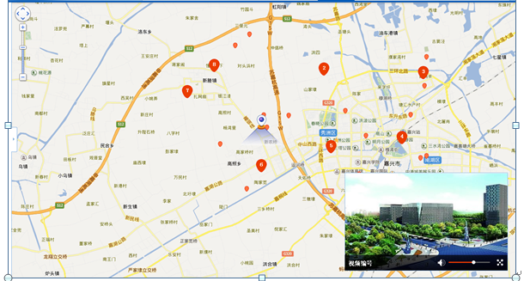

##### 综合查询与统计分析

###### 货物吞吐量统计

* 功能描述

按货物种类、时间段、港区、货物的流向，分析不同时间货物吞吐量变化，同比，环比以及货物吞吐量在不同行政区划中的占比等情况，分析维度：

l．货物流向(进港、出港)

2．装货港

3．卸货港

4．货物物理形态和包装形式(液体散货、干散货、件杂货、集装箱和滚装汽车)

5．货物的类别(根据现行的交通行业标准《运输货物分类帮代码》(JT0019)

6．航线

7．货物的贸易性质(内贸、外贸)

8．时间

9．港口

10．船舶种类(杂货船；散货船；集装箱船；油船；客货船；其他)

* 功能设计

1、分析维度：月份、货类、货运量

分析指标：按货物种类月份货物吞吐量的变化率和增长率

分析方法：报表分析包括柱状图、折线图、饼图

2、分析维度：时间、港口分类（沿海港口、内河港口）、货运量

分析指标：按港区月份货物吞吐量的变化率和增长率

分析方法：报表分析包括柱状图、折线图

3、分析维度：时间、港口分类（沿海港口、内河港口）、货运量

分析指标：按货物流向月份货物吞吐量的变化率和增长率

分析方法：报表分析包括柱状图、折线图

4、分析维度：时间、港口分类（沿海港口、内河港口）、货运量

分析指标：按行政区划月份货物吞吐量的变化率和增长率

分析方法：报表分析包括柱状图、饼图

* UI设计

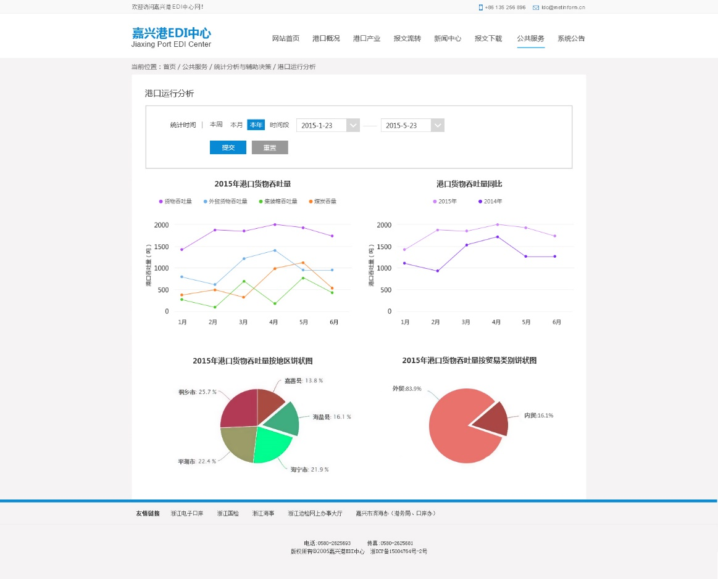

图： 货物吞吐量统计分析

* 实现方式

通过大数据挖掘分析软件制作相关报表，并将报表整合到系统中。

###### 集装箱吞吐量统计

* 功能描述

按时间段、分析以下指标：箱量(箱)、标箱(TEU)、总重(吨)、货重(吨)。

分析维度：

1．国际标准集装箱规格(20英尺、40英尺)

2．是否装载货物(空箱、重箱)

3．集装箱流向(进港、出港)

4．装货港

5．卸货港

6．货物的类别(根据现行的交通行监标准《运输货物分类和代码》《JT0019)

7．航线

8．贸易性质

9．时间

10．港口

* 功能设计

1、分析维度： 年份、类型  
分析指标： 按类型年度集装箱吞吐量变化率及增长率  
分析方法： 柱状图、拆线图

2、分析维度： 年份、类型

分析指标： 按类型年度集装箱吞吐量变化率及增长率

分析方法： 柱状图、拆线图

3、分析维度： 年份、类型

分析指标： 按类型年度集装箱吞吐量变化率及增长率

分析方法： 柱状图、拆线图

* UI设计

###### 在港停时分析统计

* 功能描述

按时间段（年、月、周）统计分析以下指标：船舶停泊艘次，停泊总艘时，平均每次在港停对，平均每千吨货(百TEU》装卸小时。

分析维度：

l．时间

2．港口

3．贸易性质

4．船藉

5．是否集装箱船(集装箱船、非集装箱船)

6．船种(杂货船，干散货船，液体散货船，集装箱船，滚装汽车船，其他船)

7．DWT吨级

8．货类(17大类：根据现行的交通行业标准《运输货物分类和代码》(JT0019))

* 功能设计

1、分析维度： 月、船舶停泊艘次

分析指标： 按月进行船舶停泊艘次变化率、增长率分析

分析方法： 柱状图、拆线图

2、分析维度：月、停泊总艘时

分析指标： 按月进行停泊总艘时增长率分析

分析方法： 柱状图、拆线图

3、分析维度：月、船舶平均每次在港停时

分析指标： 按月进行船舶平均每次在港停时增长率分析

分析方法： 柱状图、拆线图

4、分析维度：月、船舶平均每千吨货(百TEU)装卸小时

分析指标： 按月进行船舶平均每千吨货(百TEU)装卸小时增长率分析

分析方法： 柱状图、拆线图

###### 进出港船舶分析

* 功能描述

分析指标：进出港船舶数、进出港船舶登记总吨、进出港船舳登记净吨、进出港船舶总载重(箱)量。

分析维度：

1．船种(杂货船，干散货船，液体散货船，集装箱船，滚装汽船，其他船)

2． DWT吨级

3．港口

4．贸易性质

5．船藉

6．是否集装箱船(集装箱船、非集装箱船)

7．集装箱船装箱级别

8．进出港(进港：出港)

* 功能设计

1. 分析维度：月份、进出港船舶数  
   分析指标： 按月份进行进出港船舶数变化率及增长率分析  
   分析方法： 柱状图、拆线图
2. 分析维度： 月份、进出港船舶登记总吨  
   分析指标： 按月份进行进出港船舶登记总吨增长率分析  
   分析方法： 柱状图、拆线图
3. 分析维度： 月份、进出港船舳登记净吨  
   分析指标： 按月进行进出港船舳登记净吨变化率及增长率分析  
   分析方法： 柱状图、拆线图

4、分析维度： 月份、进出港船舶总载重(箱)量  
分析指标： 按月进行进出港船舶总载重(箱)量增长率分析  
分析方法： 柱状图、拆线图

###### 港口企业分析

* 功能描述

分析指标：企业数量，企业数量百分比，拥有船舶数量。

分析维度：

1．开业时间

2．地区

3．业务范围

4．经济性质

5．企业状态

6．拥有船舶规模(分段方式同船龄)

7．年审状态

* 功能设计

1、分析维度：年份、企业数量

分析指标：按年份进行企业数量增长率分析、同比分析

分析方法：柱状图、折线图分析

2、分析维度：年份、拥有船舶数量

分析指标：按年份进行拥有船舶数量增长率分析、同比分析

分析方法：柱状图、折线图分析

3、分析维度：年份、企业数量百分比

分析指标：按年份进行企业数量百分比分析

分析方法：柱状图、折线图分析

###### 码头泊位应用分析

* 功能描述

分析指标：泊位个数(个)，码头泊位长度(米)，码头泊位日历小时数(小时)，

码头泊位占用时间(小时)，码头泊位作业时间(小时)，货物吞吐量(万吨)，码头泊位占用率，码头泊位作业率；单位码头泊位长度吞吐量(吨／米)：码头设计前沿水深(米)：码头实际前沿水深(米)：岸桥个数(个)，龙门吊(个)，门机(个)；拖车(个)；冷藏箱插座(个)

分析维度：

1．码头(港口一>港区一>码头)

2．主要货类(通用散货，通用件杂货，客码头，客货码头，专业码头一>原油、成品油、液化气……，)

3．港口企业或码头单位

4．企业经济类型

5．生产类型(生产用；非生产用；浮筒；其他)

6．结构型式(同上)

7．靠泊能力(吨级)

8．时间(年)

* 功能设计

1、分析维度：年份、泊位个数(个)

分析指标：按年份进行泊位个数(个)增长率分析、同比分析

分析方法：柱状图、折线图分析

2、分析维度：年份、码头泊位占用率

分析指标：按年份进行码头泊位占用率同比分析

分析方法：柱状图、折线图分析

3、 分析维度：年份、码头泊位作业率

分析指标：按年份进行码头泊位作业率同比分析

分析方法：柱状图、折线图分析

###### 泊位分析

* 功能描述

分析指标：设计前沿水深(岽)，安际前沿水深(米)，泊位长度(米>，泊位个数(个)，年通过货物能力(万吨)，年通过集装箱能力(万TEU)，年通过旅客能力(万人)，年通过汽车能力(万辆)

分析维度：

1．泊位(港口一港区一码头一泊位)

2．港船企业或码头单位

3．企业经济类型(参考港口综合统计报表制凌(简称制度))

4．内河或沿海

5．生产类型

6．服务类型

7．结构型式

8．主要用途

9．投产年月

10．时间维度<粒度到年)

11．靠泊能力(吨级)

* 功能设计

1、分析维度：年份、行政区划

分析指标：按行政区划年份进行泊位长度增长率分析

分析方法：饼图、柱状图、折线图分析

###### 港口建设投资分析

* 功能描述

分析年度投资额在不同投资方向的比重，比如岸线开发，码头建设等建设，通过每年的岸线利用情况，岸线开发公里数，已开发岸线公里数增长率，已开发岸线与未开发岸线比重情况进行分析。

分析维度：

1.时间

2.地区

3.港口分类

4.投资额类别

5. 岸线开发公里数

6.岸线增长率

7. 已开发岸线与未开发岸线比重

* 使用角色

内部业务人员及公众用户

* 功能设计

1、分析维度：年份、投资额类别

分析指标：按年份投资额类别进行分析

分析方法：柱状图、折线图、饼图分析

2、分析维度：年份、岸线开发公里数

分析指标：按年份进行岸线开发公里数分析

分析方法：柱状图、折线图分析

3、分析维度：年份、岸线增长率

分析指标：按年份进行岸线增长率分析

分析方法：柱状图、折线图分析

###### 岸线利用情况分析

* 功能描述

根据年份行政区划，分析岸线现状堤防及工程设施项目、岸线内人口密度、岸线利用率（已利用岸线/岸线总长）、港口建设等。

分析维度：

* + - 1. 时间（年）
      2. 行政区划
      3. 港口类别
      4. 岸线长度
      5. 岸线利用率（已利用岸线/岸线总长）
      6. 岸线人口密度
      7. 岸线永久性占地面积
      8. 港口建设（个）
      9. 取排水等工程建设（个）
* 功能设计

1、分析维度：年份、岸线利用率

分析指标：按年行政区划分析岸线利用率和增长率

分析方法：柱状图、折线图、饼图

2、分析维度：年份、港口建设（个）

分析指标：按年份行政区划对港口建设（个）进行分析

分析方法：柱状图、折线图、饼图

##### 公共信息

#### 船舶智慧监管系统建设

##### 船舶监管与电子报告

##### 电子巡航

考虑到移动业务平台的移动巡航功能与视频监控，电子巡航功能从两方面入手，一是借助移动业务平台，进行航道电子巡航操作，产生巡航日志，在巡航过程中出现违章，违法，岸堤破损，桥梁管线非法架设，绿地破坏的现象进行事件记录；二是利用视频监控技术，轮播某条航道的视频实时数据，当发生异常现象时进行报警处置或者直接视频截图，进行非现场执法取证。。

##### 船舶监测预警

###### 船舶违章监测

通过对整合后船舶违章信息进行分析，实时生成违章船舶的列表清单，港航管理人员通过清单可实时了解湖州辖区境内船舶的违章情况。

船舶违章监测基于数据处理系统的功能实现。数据处理系统在接收到船舶违章处罚信息之后，将数据交给到船舶违章信息分析模块进一步分析船舶的违章情况；船舶违章信息分析模块记录违章船舶识别号、船名、违章原因、违章地点、处罚意见等相关属性，形成违章处罚船舶列表。

船舶违章监测模块提供下列数据查询接口：

● 以船舶名称、船舶识别号/船检登记号/船舶登记号查询单条船只违章记录。根据查询关键字直接调用船舶违章检测模块，查询该船舶有效违章记录。

● 以辖区编号查询该辖区下违章船只记录。根据辖区编号从船舶航行分析模块获取该辖区下船只，从船舶违章检测模块获取这些船只的有效违章记录。

● 以航道编号查询该航道下违章船只记录。根据航道编号从船舶航行分析模块获取该航道内船只，从船舶违章检测模块获取这些船只的有效违章记录。

● 以航段编号查询该航段下违章船只记录。根据航段编号从船舶航行分析模块获取该航段内船只，从船舶违章检测模块获取这些船只的有效违章记录。

● 以地理位置范围（点位列表）查询该区域下违章船只记录。根据点位列表从船舶航行分析模块获取该区域内船只，从船舶违章检测模块获取这些船只的有效违章记录。

船舶违章监测模块提供图形化查询入口，提供航道、航段、区域选择，调用船舶违章监测模块数据查询接口查询并返回违章船舶列表，包括船舶名称、违章原因、处罚意见、是否处罚、处罚结果。船名采用超链接，点击该船名后可以进一步查看该船基本属性、各类综合信息，也可通过调用电子地图服务实时定位到该船舶当前所在的位置，同时实现在电子地图中的闪烁报警。

###### 船舶证书监测

通过对整合后船舶船舶证书信息进行分析，实时生成证书过期船舶的列表清单，港航管理人员通过清单可实时了解湖州辖区境内船舶的过期证书情况。

船舶证书监测基于数据处理系统的功能实现。数据处理系统在接收到各类船舶证书信息之后，将数据交给到船舶证书分析模块进一步分析船舶证书的有效情况。船舶证书分析模块记录各类证书的编号、有效期等相关属性，形成船舶证书检测列表。

船舶证书监测模块提供下列数据接口：

● 以船舶名称、船舶识别号/船检登记号/船舶登记号查询单条船只证书失效检测记录。根据查询关键字直接调用船舶证书检测模块，查询该船舶证书检测记录。

● 以辖区编号查询该辖区下证书失效船只记录。根据辖区编号从船舶航行分析模块获取该辖区下船只，从船舶证书失效检测模块获取这些船只的证书失效记录。

● 以航道编号查询该航道下证书失效船只记录。根据航道编号从船舶航行分析模块获取该航道内船只，从船舶证书失效检测模块获取这些船只的证书失效记录。

● 以航段编号查询该航段下证书失效船只记录。根据航段编号从船舶航行分析模块获取该航段内船只，从船舶证书失效检测模块获取这些船只的证书失效记录。

● 以地理位置范围（点位列表）查询该区域下证书失效船只记录。根据点位列表从船舶航行分析模块获取该区域内船只，从船舶证书失效检测模块获取这些船只的证书失效记录。

船舶证书监测模块提供图形化查询入口，提供航道、航段、区域选择，调用船舶证书失效监测模块数据查询接口查询并返回证书失效船舶列表，包括船舶名称、适航证书编号、适航证书有效期、适航证书下次检验日期、适航证书失效标记、所有权证书编号、所有权证书失效标记、国籍证书编号、国籍证书有效期、国籍证书失效标记、营运证书编号、营运证书有效期、营运证失效标记、水路运输许可证编号、水路运输许可证有效期、水路运输许可证失效标记。船名采用超链接，点击该船名后可以进一步查看该船基本属性、各类综合信息，也可通过调用电子地图服务实时定位到该船舶当前所在的位置，同时实现在电子地图中的闪烁报警。

###### 船舶缴费监测

通过对整合后的船舶缴费信息进行分析，实时生成未缴费船舶的列表清单，港航管理人员通过清单可实时了解湖州辖区境内船舶的未缴费情况。

船舶缴费监测基于数据处理系统的功能实现。数据处理系统在接收到船舶缴费信息之后，将数据交给到船舶缴费信息分析模块进一步分析船舶缴费有效情况。船舶缴费分析模块记录缴费信息编号、有效期、缴费项目、缴费方式等相关属性，形成船舶缴费信息检测列表。

船舶缴费监测模块提供下列数据接口：

● 以船舶名称、船舶识别号/船检登记号/船舶登记号查询单条船只未缴费检测记录。根据查询关键字直接调用船舶缴费检测模块，查询该船舶未缴费情况。

● 以辖区编号查询该辖区下未缴费船只记录。根据辖区编号从船舶航行分析模块获取该辖区下船只，从船舶缴费检测模块获取筛选未缴费船只并返回这些船只的缴费检测记录。

● 以航道编号查询该航道下未缴费船只记录。根据航道编号从船舶航行分析模块获取该航道内船只，从船舶缴费检测模块获取筛选未缴费船只并返回这些船只的缴费检测记录。

● 以航段编号查询该航段下未缴费船只记录。根据航段编号从船舶航行分析模块获取该航段内船只，从船舶缴费检测模块获取筛选未缴费船只并返回这些船只的缴费检测记录。

● 以地理位置范围（点位列表）查询该区域下未缴费船只记录。根据点位列表从船舶航行分析模块获取该区域内船只，从船舶缴费检测模块获取筛选未缴费船只并返回这些船只的缴费检测记录。

船舶缴费监测模块提供图形化查询入口，提供航道、航段、区域选择，调用船舶缴费监测模块数据查询接口查询并返回未缴费船舶列表，包括船舶名称、定期缴费有效期、定期缴费失效标记、航次缴费时间、航次起、航次止、航次缴费失效标记、未缴费标记。船名采用超链接，点击该船名可查询船舶的各类综合信息，也可通过调用电子地图服务实时定位到该船舶当前所在的位置，同时实现在电子地图中的闪烁报警。

###### 船舶签证监测

通过对整合后的船舶签证信息进行分析，实时生成未签证船舶的列表清单，港航管理人员通过清单可实时了解湖州辖区境内船舶未签证情况。

船舶签证监测基于数据处理系统的功能实现。数据处理系统在接收到船舶签证信息之后，将数据交给到船舶签证信息分析模块进一步分析签证情况。船舶签证分析模块记录签证时间、始发港、目的港、进出港时间等相关属性，形成船舶签证信息检测列表。

船舶签证监测模块提供下列数据接口：

● 以船舶名称、船舶识别号/船检登记号/船舶登记号查询单条船只未签证检测记录。根据查询关键字直接调用船舶签证检测模块，查询该船舶未签证情况。

● 以辖区编号查询该辖区下未签证船只记录。根据辖区编号从船舶航行分析模块获取该辖区下船只，从船舶签证检测模块获取筛选未签证船只并返回这些船只的签证检测记录。

● 以航道编号查询该航道下未签证船只记录。根据航道编号从船舶航行分析模块获取该航道内船只，从船舶签证检测模块获取筛选未签证船只并返回这些船只的签证检测记录。

● 以航段编号查询该航段下未缴费船只记录。根据航段编号从船舶航行分析模块获取该航段内船只，从船舶签证检测模块获取筛选未签证船只并返回这些船只的签证检测记录。

● 以地理位置范围（点位列表）查询该区域下未签证船只记录。根据点位列表从船舶航行分析模块获取该区域内船只，从船舶签证检测模块获取筛选未签证船只并返回这些船只的签证检测记录。

船舶签证监测模块提供图形化查询入口，提供航道、航段、区域选择，调用船舶签证监测模块数据查询接口查询并返回未签证船舶列表，包括船舶名称、最近一次签证时间、始发港、目的港、签证地点。船名采用超链接，点击该船名可查询船舶的各类综合信息，也可通过调用电子地图服务实时定位到该船舶当前所在的位置，同时实现在电子地图中的闪烁报警。

#### 水上交通视频综合平台建设

#### 第三方数据中心服务购买

## 主要数据库设计

### 用户组织机构数据库设计

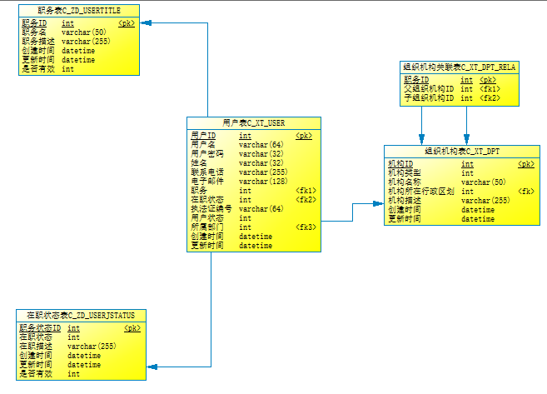

#### 用户表

|  |  |  |  |  |
| --- | --- | --- | --- | --- |
| 代码 | 名称 | 数据类型 | 是否必须 | 注释 |
| ID | 用户ID | int | TRUE | 用户ID |
| USERNAME | 用户名 | varchar(64) | TRUE | 用户名 |
| PASSWORD | 用户密码 | varchar(32) | TRUE | 用户密码 |
| NAME | 姓名 | varchar(32) | TRUE | 姓名 |
| TEL | 联系电话 | varchar(255) | FALSE | 联系电话 |
| EMAIL | 电子邮件 | varchar(128) | FALSE | 电子邮件 |
| TITLE | 职务 | int | TRUE | 职务 |
| JSTATUS | 在职状态 | int | TRUE | 在职状态 |
| LAWID | 执法证编号 | varchar(64) | FALSE | 执法证编号 |
| USTATUS | 用户状态 | int | TRUE | 用户状态 |
| DEPARTMENT | 所属部门 | int | TRUE | 所属部门 |
| CREATETIME | 创建时间 | datetime | TRUE | 创建时间 |
| UPDATETIME | 更新时间 | datetime | TRUE | 更新时间 |

#### 组织机构表

|  |  |  |  |  |
| --- | --- | --- | --- | --- |
| 代码 | 名称 | 数据类型 | 是否必须 | 注释 |
| ID | 机构ID | int | TRUE | 机构ID |
| TYPE | 机构类型 | int | TRUE | 机构类型 |
| NAME | 机构名称 | varchar(50) | TRUE | 机构名称 |
| XZQH | 机构所在行政区划 | int | FALSE | 机构所在行政区划 |
| DPTDESC | 机构描述 | varchar(255) | FALSE | 机构描述 |
| CREATETIME | 创建时间 | datetime | TRUE | 创建时间 |
| UPDATETIME | 更新时间 | datetime | TRUE | 更新时间 |

#### 组织机构关联表

|  |  |  |  |  |
| --- | --- | --- | --- | --- |
| 代码 | 名称 | 数据类型 | 是否必须 | 注释 |
| ID | 职务ID | int | TRUE | 职务ID |
| PID | 父组织机构ID | int | TRUE | 父组织机构ID |
| SID | 子组织机构ID | int | TRUE | 子组织机构ID |

### 统一角色权限数据库设计

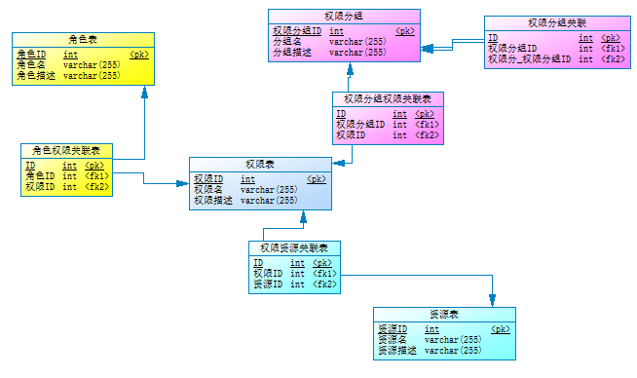

#### 权限分组表

|  |  |  |  |  |
| --- | --- | --- | --- | --- |
| 代码 | 名称 | 数据类型 | 是否必须 | 注释 |
| PGID | 权限分组ID | int | TRUE | 权限分组ID |
| PGNAME | 分组名 | varchar(255) | TRUE | 分组名 |
| PGDESC | 分组描述 | varchar(255) | FALSE | 分组描述 |

#### 权限分组关联表

|  |  |  |  |  |
| --- | --- | --- | --- | --- |
| 代码 | 名称 | 数据类型 | 是否必须 | 注释 |
| ID | ID | int | TRUE | ID |
| PGID | 权限分组ID | int | FALSE | 权限分组ID |
| PER_PGID | 权限分_权限分组ID | int | FALSE | 权限分_权限分组ID |

#### 权限分组权限关联表

|  |  |  |  |  |
| --- | --- | --- | --- | --- |
| 代码 | 名称 | 数据类型 | 是否必须 | 注释 |
| ID | ID | int | TRUE | ID |
| PGID | 权限分组ID | int | FALSE | 权限分组ID |
| PID | 权限ID | int | FALSE | 权限ID |

#### 权限表>

|  |  |  |  |  |
| --- | --- | --- | --- | --- |
| 代码 | 名称 | 数据类型 | 是否必须 | 注释 |
| PID | 权限ID | int | TRUE | 权限ID |
| RNAME | 权限名 | varchar(255) | TRUE | 权限名 |
| RDESC | 权限描述 | varchar(255) | FALSE | 权限描述 |

#### 权限资源关联表

|  |  |  |  |  |
| --- | --- | --- | --- | --- |
| 代码 | 名称 | 数据类型 | 是否必须 | 注释 |
| ID | ID | int | TRUE | ID |
| PID | 权限ID | int | FALSE | 权限ID |
| RESID | 资源ID | int | FALSE | 资源ID |

#### 角色权限关联表

|  |  |  |  |  |
| --- | --- | --- | --- | --- |
| 代码 | 名称 | 数据类型 | 是否必须 | 注释 |
| ID | ID | int | TRUE | ID |
| 角色ID | 角色ID | int | FALSE | 角色ID |
| 权限ID | 权限ID | int | FALSE | 权限ID |

#### 角色表

|  |  |  |  |  |
| --- | --- | --- | --- | --- |
| 代码 | 名称 | 数据类型 | 是否必须 | 注释 |
| RID | 角色ID | int | TRUE | 角色ID |
| RNAME | 角色名 | varchar(255) | TRUE | 角色名 |
| RDESC | 角色描述 | varchar(255) | FALSE | 角色描述 |

#### 资源表

|  |  |  |  |  |
| --- | --- | --- | --- | --- |
| 代码 | 名称 | 数据类型 | 是否必须 | 注释 |
| RESID | 资源ID | int | TRUE | 资源ID |
| RNAME | 资源名 | varchar(255) | TRUE | 资源名 |
| RDESC | 资源描述 | varchar(255) | FALSE | 资源描述 |

## 关键技术

### XMPP即时通讯技术

XMPP（可扩展消息处理现场协议）是基于可扩展标记语言（XML）的协议，它用于即时消息（IM）以及在线现场探测。它在促进服务器之间的准即时操作。这个协议可能最终允许因特网用户向因特网上的其他任何人发送即时消息，即使其操作系统和浏览器不同。它有以下几大特点：

1. XMPP 协议是公开的，由JSF开源社区组织开发的。XMPP 协议并不属于任何的机构和个人，而是属于整个社区，这一点从根本上保证了其开放性。

2. XMPP 协议具有良好的扩展性。在XMPP 中，即时消息和到场信息都是基于XML 的结构化信息，这些信息以XML 节(XML Stanza)的形式在通信实体间交换。XMPP 发挥了XML 结构化数据的通用传输层的作用，它将出席和上下文敏感信息嵌入到XML 结构化数据中，从而使数据以极高的效率传送给最合适的资源。基于XML 建立起来的应用具有良好的语义完整性和扩展性。

3. 分布式的网络架构。XMPP 协议都是基于Client/Server 架构，但是XMPP协议本身并没有这样的限制。网络的架构和电子邮件十分相似，但没有结合任何特定的网络架构，适用范围非常广泛。

4. XMPP 具有很好的弹性。XMPP 除了可用在即时通信的应用程序，还能用在网络管理、内容供稿、协同工具、档案共享、游戏、远端系统监控等。

5. 安全性。XMPP在Client-to-Server通信，和Server-to-Server通信中都使用TLS (Transport Layer Security)协议作为通信通道的加密方法，保证通信的安全。任何XMPP服务器可以独立于公众XMPP网络（例如在企业内部网络中），而使用SASL及TLS等技术更加增强了通信的安全性。

### MVC前后端技术

MVC是一个框架模式，它强制性的使应用程序的输入、处理和输出分开。使用MVC应用程序被分成三个核心部件：模型、视图、控制器。它们各自处理自己的任务。

主流的前端MVC框架有Angularjs、Backonejs,和Emberjs。AngularJS 诞生于 2009 年，当时作为一个大型商业产品的一部分叫做 GetAngular。不久之后，Misko Hevery，GetAngular 项目创建者之一，花了仅仅三周时间，用 GetAngular 重写了一个曾经耗时 6 个月才完成的，有 17K 行代码的页面应用，并将代码削减到 1,000 行左右，于是成功的说服了谷歌开始赞助该项目，并将其开源，也就是我们今天看到 AngularJS 。Angular 的特点是拥有双向数据绑定，依赖注入，易于测试的编码风格，以及通过使用自定义指令可以简单的扩展 HTML。Backbone.js 是一个轻量级的 MVC 框架。诞生于 2010 年，它作为那种笨重全功能的 MVC 框架，比如说 ExtJS， 的一个代替品，迅速流行开来。 很多服务都使用了它，比如 Pinterest, Flixster, AirBNB 等等。Ember 则要回溯到 2007 年，最开始是以 SproutCore MVC 框架展现在世人面前，由 SproutIt 开发，后来是 Apple，再后来到 2011 的时候，jQuery 和 Ruby on Rails 的核心贡献者 Yehuda Katz 参与了进来。有名的 Ember 用户包括了 Yahoo!, Groupon, 和 ZenDesk。

### JavaEE技术

JavaEE框架在构建大型应用系统的技术中仍然居于统治地位，因为它良好地具备了以下特征：

1) 支持多层构架，表示层、业务层、数据访问层分开；

2) 支持B/S结构的应用程序；

3) 独立于特定的硬件平台和操作系统；

4) 支持多种类型的数据库系统；

5) 良好的安全性；

6) 分布式事务功能；

7) 支持消息服务；

8) 支持组件化开发；

9) 支持集群和失效转移，提供良好的可扩展性和容错性；

10) 支持XML技术；

11) 支持Web Service和EAI；

12) 具有良好的可扩展性。

JavaEE技术的基础是Java语言，Java语言的平台无关性，保证了基于JavaEE平台开发的应用系统和支撑环境可以跨平台运行。

JavaEE是 J2EE的一个新的名称，之所以改名，目的还是让大家清楚J2EE只是Java企业应用。WEB和EJB容器概念的诞生，使得软件应用业开始担心前Sun的伙伴们是否还在Java平台上不断推出翻新的标准框架，从而使软件应用业的业务核心组件架构无所适从；从一直以来是否需要EJB的讨论声中就说明了这种彷徨。

在2004年底中国软件技术大会Ioc微容器（也就是Jdon框架的实现原理）演讲中指出：我们需要一个跨J2SE/WEB/EJB的微容器，保护我们的业务核心组件（中间件），以延续它的生命力，而不是依赖J2SE/J2EE版本。所以此次J2EE改名为JavaEE，实际也反映出业界这种共同心声。

从JavaEE 5.0版本开始，JavaEE的核心是EJB3.0+，它提供了更加便捷的企业级的应用框架。

### ESB服务总线技术

ESB全称为Enterprise Service Bus，即企业服务总线。它是传统中间件技术与XML、Web服务等技术结合的产物。ESB提供了网络中最基本的连接中枢，是构筑企业神经系统的必要元素。ESB的出现改变了传统的软件架构，可以提供比传统中间件产品更为廉价的解决方案，同时它还可以消除不同应用之间的技术差异，让不同的应用服务器协调运作，实现了不同服务之间的通信和整合。从功能上看，ESB提供了事件驱动和文档导向的处理模式，以及分布式的运行管理机制，它支持基于内容的路由和过滤，具备了复杂数据的传输能力，并可以提供一系列的标准接口。具体以下几大优点：

1、可用性和可靠性

支持群集物理部署来保证系统的高可用性，支持系统的长期稳定运行。

2、性能和可伸缩性

支持在达到系统性能指标峰值要求的同时，系统处理能力还能够留有足够的余量。

3、扩展性和灵活性

支持系统扩展部署和多个逻辑单元的分离部署。提供对系统的维护与参数配置的管理功能。

4、安全性

提供安全认证和授权机制，提供不可否认和机密性，支持安全标准。

## 安全设计

### 信息安全保密

在系统中对关键敏感信息进行字段级的加密处理，尤其是在外网上的应用，其关键数据将被加密之后再送入数据库中，保证数据库层面没有关键敏感信息的明码保存，保证在数据库存储层的安全性。同时在网上通信传输过程中，敏感信息将使用SSL安全套接口技术，保证网络传输层的安全性。

### 系统平台安全

系统必须具备用户认证、基于角色或用户组、数据视图的访问控制功能，防止入侵者越过应用系统的控制直接访问数据库。

为了防止万一操作系统或应用系统被攻破，使得非法者能够直接访问数据库的潜在风险，对于机密字段，可以考虑在数据存储/读取时加密/解密。但是由于对性能和管理的影响，数据库字段的加密一定要慎重考虑。

### 用户登录安全策略

* 用户口令加密存储和传输

目前，绝大多数应用仍采用口令来确保安全，口令需要通过网络传输，并且作为数据存储在计算机硬盘中。如果用户口令仍以原码的形式存储和传输，一旦被读取或窃听，入侵者将能以合法的身份进行非法操作，绝大多数的安全防范措施将会失效。所以用户口令需要采取MD5加密方式存储和传输。

* 采用令牌认证机制。

为加强系统的安全性，对于特别重要的用户，除了用户名、密码验证外，还有令牌认证方式登录。

# 设备配置清单

供应商全称（公章）： 标项：

|  |  |  |  |  |  |  |
| --- | --- | --- | --- | --- | --- | --- |
| 序号 | 设备名称 | 品牌 | 规格  型号 | 单位及  数量 | 性能及指标 | 产地 |
|  |  |  |  |  |  |  |
|  |  |  |  |  |  |  |
|  |  |  |  |  |  |  |
|  |  |  |  |  |  |  |
|  |  |  |  |  |  |  |
|  |  |  |  |  |  |  |

全权代表签名： 日期：

# 原厂出厂配置表及原厂中文使用说明书

# 技术响应表

供应商全称（公章）： 标项：

|  |  |  |
| --- | --- | --- |
| 招标文件要求 | 投标文件响应 | 偏离情况 |
|  |  |  |
|  |  |  |
|  |  |  |
|  |  |  |
|  |  |  |
|  |  |  |

注：投标人应根据投标设备的性能指标、对照招标文件要求在“偏离情况”栏注明“正偏离”、“负偏离”或“无偏离”。

全权代表签名： 日 期：

# 保证工期的施工组织方案及人力资源安排

# 项目实施人员一览表

供应商全称（公章）： 标项：

|  |  |  |  |  |  |
| --- | --- | --- | --- | --- | --- |
| 姓名 | 职务 | 专业技  术资格 | 证书  编号 | 参加本单位工作时间 | 劳动合  同编号 |
|  |  |  |  |  |  |
|  |  |  |  |  |  |
|  |  |  |  |  |  |
|  |  |  |  |  |  |
|  |  |  |  |  |  |
|  |  |  |  |  |  |
|  |  |  |  |  |  |
|  |  |  |  |  |  |
|  |  |  |  |  |  |

注：在填写时，如本表格不适合投标单位的实际情况，可根据本表格式自行划表填写。

全权代表签名： 日 期：

# 工程量、人工费清单

工程量费用清单

|  |  |  |  |  |  |  |
| --- | --- | --- | --- | --- | --- | --- |
| 序号 | 成本项目 | 开发人员数量 | 工程量  （人*天） | 单价  （人*天） | 合计 | 备注 |
| 1 |  |  |  |  |  |  |
| 2 |  |  |  |  |  |  |
| 3 |  |  |  |  |  |  |
| 4 |  |  |  |  |  |  |
| 5 |  |  |  |  |  |  |
| 6 |  |  |  |  |  |  |

# 技术服务、技术培训、售后服务的内容和措施

# 选配件、专用耗材、售后服务优惠表（若有）

供应商全称（公章）： 标项：

|  |  |  |  |  |
| --- | --- | --- | --- | --- |
| 序号 | 优惠内容 | 适用机型 | 单价 | 比投标报价  优惠率（%） |
| 1 |  |  |  |  |
| 2 |  |  |  |  |
| 3 |  |  |  |  |
| 4 |  |  |  |  |
| 5 |  |  |  |  |
| 6 |  |  |  |  |

全权代表签名： 日 期：

# 联合投标协议书

无

# 联合投标授权委托书

无

# 投标人需要说明的其他文件和说明

无